**KARYA TULIS ILMIAH**

**FORMULASI MASKER GEL PEEL OFF DARI KULIT**

**PISANG BARANGAN (*Musa acuminata Colla)***

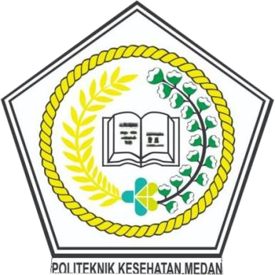

**ADEA KANAAN BR GULTOM P07539020001**

**POLITEKNIK KESEHATAN KEMENKES MEDAN JURUSAN FARMASI**

**2023**

**KARYA TULIS ILMIAH**

**FORMULASI MASKER GEL PEEL OFF DARI KULIT**

**PISANG BARANGAN (*Musa acuminata Colla)***

Sebagai Syarat Menyelesaikan Pendidikan Program Studi Diploma III Farmasi



**ADEA KANAAN BR GULTOM P07539020001**

**POLITEKNIK KESEHATAN KEMENKES MEDAN JURUSAN FARMASI**

**2023**

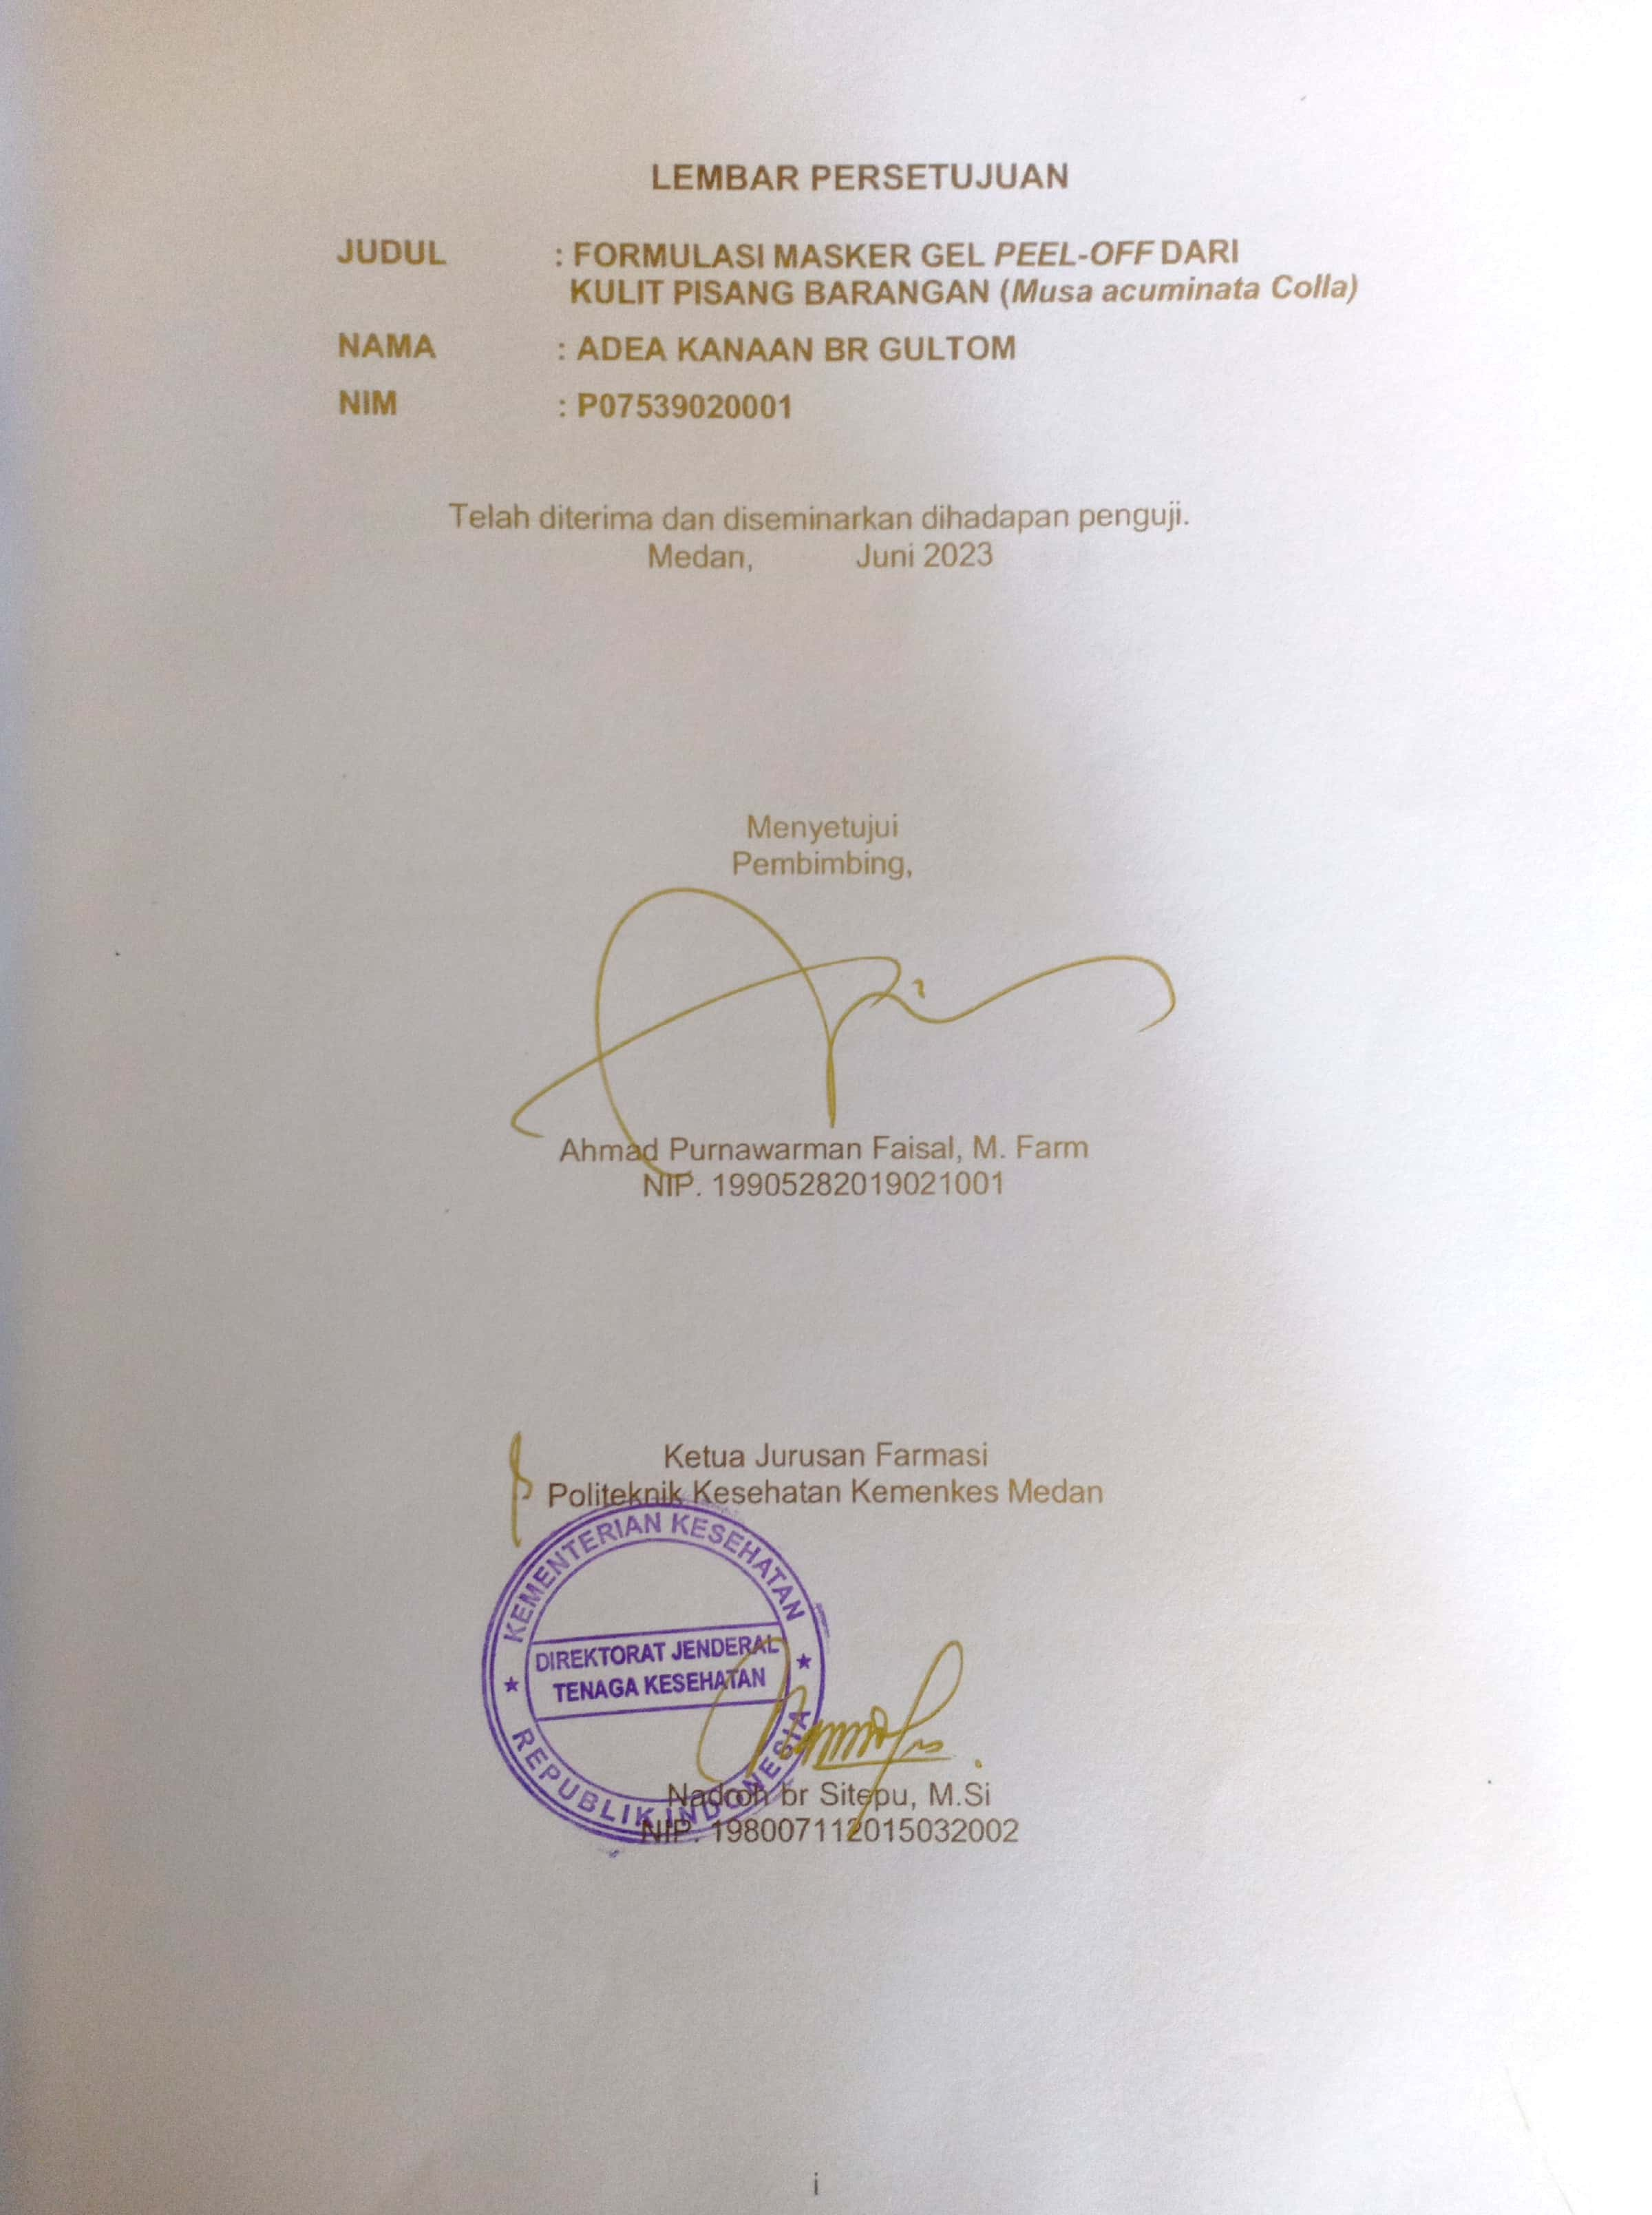

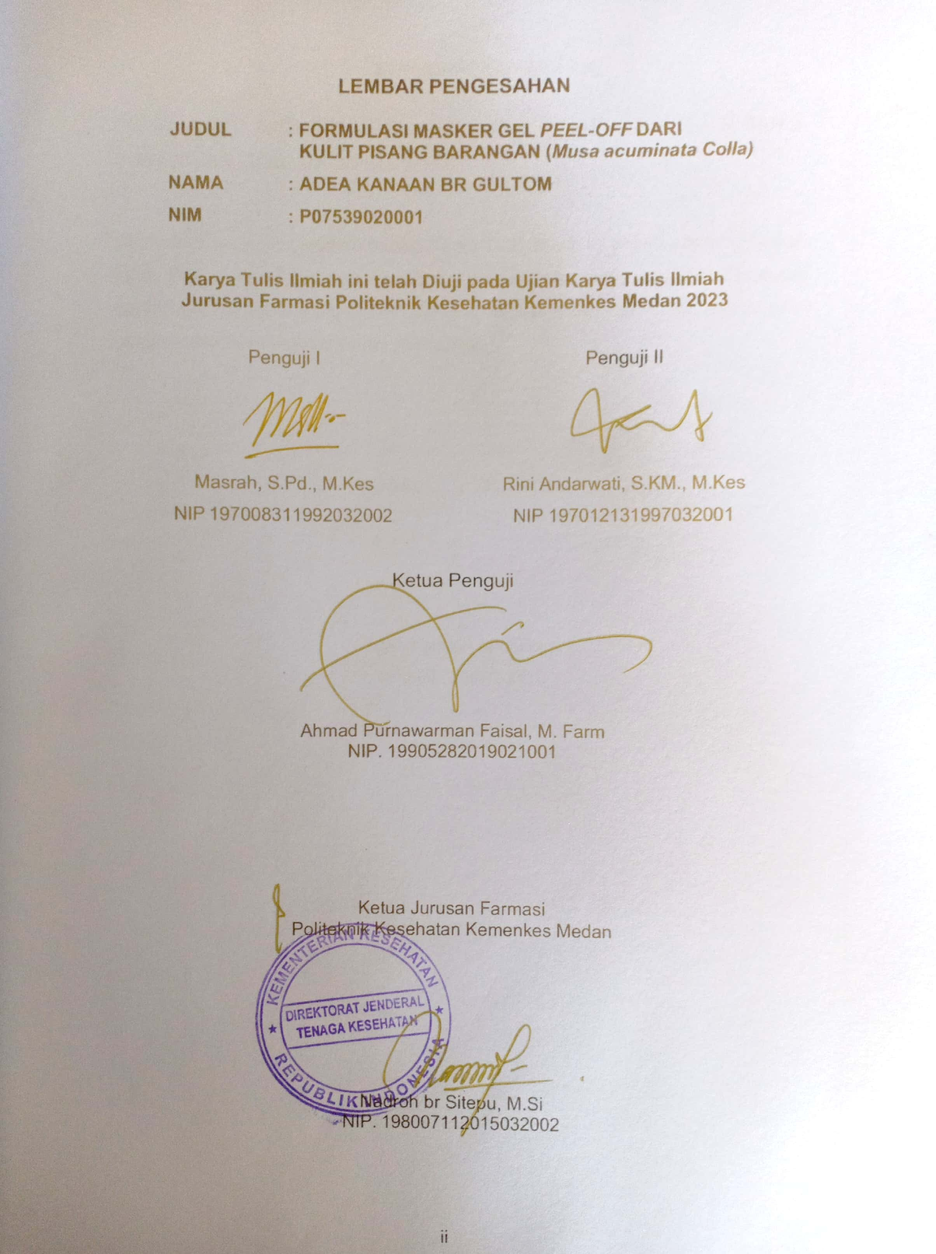

# SURAT PERNYATAAN

FORMULASI MASKER GEL *PEEL-OFF* DARI KULIT PISANG

BARANGAN (*Musa acuminata Colla)*

Dengan ini saya menyatakan bahwa Karya Tulis Ilmiah ini belum pernah diajukan pada Perguruan tinggi, dan sepanjang pengetahuan saya juga tidak terdapat karya atau pendapat yang pernah ditulis atau diterbitkan oleh orang lain, kecuali yang secara tertulis diacu dalam naskah ini.

Medan, Juni 2023

Adea Kanaan br Gultom NIM P07539020001

# POLITEKNIK KESEHATAN KEMENKES MEDAN JURUSAN FARMASI

**KTI, JUNI 2023**

# ADEA KANAAN BR GULTOM

**FORMULASI MASKER GEL *PEEL-OFF* DARI KULIT PISANG**

**BARANGAN (*Musa acuminata Colla)***

**Xii + 39 halaman, 2 tabel, 3 gambar,10 lampiran**

# ABSTRAK

Pisang barangan (*Musa acuminata Colla)* adalah buah yang mempunyai potensi yang cukup tinggi untuk dikelola. Kulit Pisang barangan mempunyai kandungan polifenol yang besar sehingga bermanfaat untuk melindungi kulit wajah dari penuaan dini. Penelitian ini bertujuan untuk memformulasikan sediaan masker gel *peel-off* dari kulit pisang baranan (M*usa acuminata Colla).*

Penelitian ini menggunakan metode eksperimental formulasi sediaan masker gel yang terdiri dari komponen diantaranya, ekstrak kulit pisang barangan, PVA, HPMC, gliserin, metil paraben, aquadest, dan etanol 96% dengan konsentrasi tanpa ekstrak, 1%, 3%, dan 5%. Pengujian terhadap sediaan yang dibuat meliputi uji organoleptis, homogenitas, pH, waktu sediaan, daya sebar, dan uji iritasi pada kulit.

Hasil penelitian menunjukkan pada uji organoleptis menunjukkan warna coklat, pada uji homogenitas semua homogen. Uji pH menunjukkan rata-rata 4,5 sampai 6,1. Hasil pengujian daya sebar menunjukkan rata-rata 5,4 sampai 5,5 cm, hasil uji daya kering menunjukkan rata-rata 11-21 menit dan pada hasil uji iritasi pada kulit menunjukkan bahwa masker gel *peel-off* dari kulit pisang barangan tidak mengiritasi kulit.

Berdasarkan hasil penelitian dan pembahasan maka dapat disimpulkan bahwa ekstrak kulit pisang barangan (M*usa acuminata Colla)* dapat diformulasikan dalam sediaan masker gel *peel-off* dengan variasi konsentrasi 1%, 3%, dan 5%.

Kata kunci : Pisang barangan, Masker *peel-off*

Daftar Bacaan : 30 (2006-2022)

**MEDAN HEALTH POLYTECHNICS OF MINISTRY OF HEALTH PHARMACY DEPARTMENT**

**SCIENTIFIC PAPER, JUNE 2023 ADEA KANAAN BR GULTOM**

**FORMULATION OF GEL PEEL-OFF MASK FROM THE PEEL OF BARANGAN**

**BANANA (Musa acuminata Colla)**

**Xii + 39 pages, 2 tables, 3 pictures, 10 attachments**

**ABSTRACT**

*Barangan* banana (Musa acuminata Colla) is a plant that is rich in potential. *Barangan* banana skin has a high polyphenol content that is useful for protecting facial skin from premature aging. This study aims to formulate a peel- off gel mask preparation from *Barangan* banana skin (Musa acuminata Colla).

This research is an experimental study of the formulation of gel mask preparations from several components such as Barangan banana peel extract, PVA, HPMC, glycerin, methyl paraben, distilled water, and 96% ethanol with concentrations without extracts, 1%, 3%, and 5%. Testing of the preparation included organoleptic tests, homogeneity, pH, drying time of the preparations, spreadability, and skin irritation tests.

Through research it is known: through organoleptic tests, the preparation is brown, and homogeneous. The pH test results are between 4.5 to 6.1. The result of the spreadability test was between 5.4 to 5.5 cm, the result of the dryness test was between 11-21 minutes and the result of the skin irritation test was that the peel-off gel mask from Barangan banana peel did not irritate the skin.

Based on the research results and discussion, it can be concluded that Barangan banana peel extract (Musa acuminata Colla) can be formulated as a gel peel-off mask preparation with varying concentrations of 1%, 3%, and 5%.

Keywords: Barangan bananas, masks peel-off References : 30 (2006-2022)

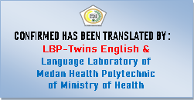

# KATA PENGANTAR

Puji dan Syukur penulis panjatkan kehadirat Tuhan yang Maha Esa karena atas Rahmat dan Karunia-Nya, sehingga penulis dapat menyelesaikan Proposal Karya Tulis Ilmiah ini dengan judul **“Formulasi Masker Gel *Peel-Off* Dari Kulit Pisang Barangan (*Musa acuminata Colla)”.***

Penulis menyadari bahwa dalam menyelesaikan Proposal Karya Tulis Ilmiah ini tidak lepas dari bimbingan dan bantuan dari berbagai pihak. Dengan segala kerendahan hati penulis banyak mengucapkan banyak terima kasih kepada:

1. Ibu RR. Sri Arini Winarti Rinawati, SKM., M.Kep selaku Direktur Politeknik Kesehatan Kementrian Kesehatan Medan.
2. Ibu Nadroh br Sitepu, M. Si selaku Ketua Jurusan Farmasi Politeknik Kesehatan Kementrian Kesehatan Medan.
3. Ibu Ernoviya, S. Farm, Apt, M.Si selaku Dosen Pembimbing Akademik yang membimbing Penulis selama menjadi mahasiswa di Jurusan Farmasi Poltekkes Kementrian Kesehatan Medan.
4. Bapak Ahmad Purnawarman Faisal, M.Farm. Dosen Pembimbing Karya Tulis Ilmiah yang telah banyak memberikan arahan dan masukan kepada Penulis dalam menyelesaikan Proposal Karya Tulis Ilmiah.
5. Ibu Masrah, S.Pd, M.Kes Selaku Dosen Penguji Karya Tulis Ilmiah yang memberikan arahan dan masukan kepada Penulis.
6. Ibu Rini Andarwati, S.KM, M.Kes selaku Dosen Penguji Karya Tulis Ilmiah yang memberikan arahan dan masukan kepada penulis.
7. Seluruh Dosen dan Staff di Jurusan Farmasi Poltekkes Kemenkes Medan.
8. Teristimewa kepada orangtua tercinta Penulis, Bapak Ridwan Gultom dan Ibu Rosbeni Simanjuntak, serta adik Yuda Imanuel Gultom yang selalu memberi dukungan kepada penulis serta selalu menyertakan nama penulis disetiap doa dan harapan.
9. Kepada teman-teman seangkatan jurusan farmasi 2020 yang telah memberikan doa serta dukungan kepada penulis.
10. Kepada sahabat-sahabat dan seluruh pihak yang telah banyak memberikan doa serta dukungan kepada penulis yang tidak dapat penulis sebutkan satu persatu.

Dengan segala kerendahan hati penulis menyadari sepenuhnya bahwa penulisan Karya Tulis Ilmiah ini masih jauh dari kata sempurna, namun penulis berharap Karya Tulis Ilmiah ini bermanfaat bagi kita semua. Akhir kata penulis mengucapkan terimakasih.

Medan, Juni 2023

Adea Kanaan br Gultom NIM P07539020001

# DAFTAR ISI

Halaman

LEMBAR PERSETUJUAN i

LEMBAR PENGESAHAN ii

SURAT PERNYATAAN iii

ABSTRAK iv

KATA PENGANTAR vi

DAFTAR ISI viii

DAFTAR GAMBAR xi

DAFTAR TABEL xii

DAFTAR LAMPIRAN xiii

BAB I PENDAHULUAN 1

* 1. Latar Belakang 1
  2. Rumusan Masalah 2
  3. Tujuan Penelitian 3
     1. Tujuan Umum 3
     2. Tujuan Khusus 3
  4. Manfaat Penelitian 3

BAB II TINJAUAN PUSTAKA 4

* 1. Uraian Tumbuhan Buah Pisang Barangan 4
     1. Klasifikasi Pisang Barangan 4
     2. Morfologi Tumbuhan Buah Pisang Barangan 5
     3. Kandungan Kulit Buah Pisang Barangan 6
  2. Kulit 6
  3. Kosmetika 7
  4. Masker Wajah 7
     1. Jenis – Jenis Masker Wajah 8
  5. Masker Gel Peel-off 9
     1. Formulasi Masker Gel Peel off 10
  6. Ekstraksi 10
     1. Metode Pembuatan Ekstrak 11
  7. Macam – Macam Pelarut 12
  8. Kerangka Konsep 14
  9. Definisi Operasional 14
  10. Hipotesis 15

BAB III METODE PENELITIAN 16

* 1. Jenis dan Desain Penelitian 16
     1. Jenis Penelitian 16
     2. Desain Penelitian 16
  2. Lokasi dan Waktu Penelitian 16
     1. Lokasi Penelitian 16
     2. Waktu Penelitian 16
  3. Populasi dan Sampel 16
     1. Populasi 16
     2. Sampel 16
  4. Jenis dan Cara Pengumpulan Data 17
     1. Jenis Data 17
     2. Cara Pengumpulan Data 17
  5. Pengolahan dan Analisis Data 17
  6. Alat dan Bahan 17
     1. Alat 17
     2. Bahan 17
  7. Pembuatan Ekstrak Kulit Pisang Barangan 18
     1. Pembuatan Simplisia 18
     2. Proses Pembuatan Ekstrak Etanol Kulit Pisang Barangan 18
     3. Formulasi Penelitian 18
     4. Formulasi Sediaan Masker Gel Peel Off 19
     5. Formulasi Standard Masker Gel Peel-Off 20
  8. Prosedur Pembuatan Masker Gel Peel Off 20
  9. Evaluasi Sediaan Masker Gel Peel Off 21
     1. Uji Organoleptis 21
     2. Uji Homogenitas 21
     3. Uji pH 21
     4. Uji Waktu Sediaan Mengering 21
     5. Uji Daya Sebar 21
     6. Uji iritasi pada kulit 22

BAB IV HASIL DAN PEMBAHASAN 23

* 1. Hasil Penelitian 23
     1. Identifikasi Tanaman 23
     2. Ekstraksi Kulit Pisang Barangan 23

4.3 Hasil Evaluasi Fisik Sediaan 23

* 1. 1 Hasil Uji Organoleptis, Uji Homogenitas, Uji pH, Uji Waktu Sediaan Mengering, Uji Daya Sebar, dan Uji Iritasi Pada Kulit 23
  2. Pembahasan 24

BAB V KESIMPULAN DAN SARAN 27

* 1. Kesimpulan 27
  2. Saran 27

DAFTAR PUSTAKA 28

LAMPIRAN 30

# DAFTAR GAMBAR

Halaman

Gambar 2.1 Buah Pisang Barangan (*Musa paradisiaca Linn)* 5

Gambar 2.2 Struktur Kulit 7

Gambar 2.3 Kerangka Konsep 14

# DAFTAR TABEL

Halaman

Tabel 3. 1 Formulasi sediaan masker (Wahyuni *et al.*, 2022) 19

Tabel 4 1 Hasil Uji Organoleptis, Uji Homogenitas, Uji pH, Uji Waktu SediaanMengering, Uji Daya Sebar, dan Uji Iritasi Pada Kulit 23

# DAFTAR LAMPIRAN

Halaman

Lampiran 1 Surat izin penelitian di Laboratorium Teknologi Sediaan Steril 30

Lampiran 2 Formulir Peminjaman Alat Laboratorium 31

Lampiran 3 Ethical Clearance (EC) 32

Lampiran 4 Surat Determinasi Tumbuhan 32

Lampiran 5 Surat Melakukan Penelitian 34

Lampiran 6 Kartu Bimbingan 35

Lampiran 7 Dokumentasi penelitian 36

Lampiran 8 Penimbangan Bahan 37

Lampiran 9 Rendemen Ekstrak Kental Kulit Pisang Barangan 38

Lampiran 10 Perhitungan Bahan 39

# Latar Belakang

# BAB I PENDAHULUAN

Buah yang disukai banyak orang ialah pisang karena juga banyak mengandung banyak nutrisi. Pisang merupakan buah dengan potensi pengelolaan yang cukup tinggi. Buah yang paling banyak diproduksi di negara tropis ini ialah buah pisang. Sebanyak 7.264.833 ton hasil produksi yang dicapai oleh buah pisang saat tahun 2018 (Mawarni & Gunawan, 2020). Buah pisang barangan adalah jenis buah yang sangat banyak di dapat di Indonesia. Rasa manis yang dihasilkan buah pisang barangan menjadikan buah tersebut banyak disukai masyarakat.

Pisang barangan merupakan sebagian jenis pisang yang banyak disukai masyarakat meskipun harganya lebih mahal daripada varietas pisang lainnya. Daerah yang dikenal sebagai produsen terbanyak jenis pisang barangan ini adalah Kabupaten Deli Serdang Sumatera Utara dan pisang barangan sudah menjadi dagangan unggulan dari Sumatera Utara. Pemasaran Pisang Barangan sudah keluar dari Sumatera Utara tepatnya di daerah Riau, Jambi, Batam dan Jakarta (Agroekoteknologi, Usu No, 2019).

Biasanya, kulit pisang dianggap tidak memiliki manfaat sehingga kulit buah pisang umumnya dibuang setelah dikonsumsi. Menurut penelitian (Andayani & Afrina, 2016) menjelaskan yaitu masing-masing komponen yang terdapat pada pisang mempunyai khasiat yang baik bagi kesehatan tubuh, begitu juga dengan kulitnya yang bahwasanya terdapat komponen antifungal dan antibiotik yang lebih besar atau banyak seperti alkaloid, tannin, saponin, flavonoid dan steroid daripada komponen tanaman pisang yang lain. Flavonoid memiliki kapasitas untuk menangkap radikal bebas dan mencegah oksidasi lipid (Banjarnahor & Artanti, 2014).

Penelitian (Andayani & Afrina, 2016) menegaskan bahwa sebesar 158 mg/100 gr (0,158%) kandungsan zat polifenol yang terdapat pada kulit pisang sementara itu, terdapat sebesar 29,6 mg/100 gr (0,0296%) kandungan yang terdapat pada buah pisang. Oleh sebab itu, karena kulit pisang memiliki komponen antioksidan yang tinggi, kulit pisang barangan juga dapat melindungi kulit dari penuaan dini. Pada ajuan penelitian ini, penulis memiliki inisiatif untuk membagikan inovasi pengerjaan produk perawatan wajah berupa masker gel *peel-off* berbahan dasar kulit pisang barangan.

Pada era modern sekarang ini, potensi pada bidang kecantikan dapat dikatakan sudah berkembang relative cepat. Banyak masyarakat yang pada umumnya wanita memiliki keinginan untuk tampil memukau dan tampil semenarik mungkin dengan menggunakan berbagai macam kosmetik, termasuk perawatan untuk setiap anggota tubuh masing-masing. Banyaknya berbagai macam brand ataupun prosuk yang dikeluarkan dengan berbagai jenis kosmetik dan perawatan kecantikan ataupun kulit. Untuk mendapatkan kulit yang kondusif, sehat dan bercahaya dapat didapatkan dengan melakukan perawatan wajah . *(World Health Organization; London School of Hygiene and Tropical Medicine*, 2017).

Organ pertama yang mendapat kerusakan dari polutan dan radiasi UV yang membahayakan ialah kulit. Selain itu, kegiatan rutin juga dapat berdampak pada kulit, khususnya kulit wajah. Kurangnya perawatan pada kulit wajah akan menyebabkan hilangnya sel-sel kulit, yang akan menumpuk dan menghambat pembentukan collagen, sehingga dapat mejadikan kulit menjadi keriput dan garis-garis halus pada wajah pun muncul. Selain dari itu, ada potensi untuk menyebabkan kulit wajah yang kusam, dan munculnya flek. Jadi, menjaga kesehatan yang baik, kecantikan, dan penampilan yang rapi membutuhkan perawatan kulit yang tepat. Memakai masker adalah salah satu cara kita mencapai kulit yang tetap sehat (Rahim dan Nofiandi, 2014).

Pemakaian masker merupakan pilihan dari berbagai usaha untuk memperoleh kulit yang sehat dengan cara menjalankan perawatan wajah. Masker adalah sediaan kosmetik yang dimanfaatkan untuk melembabkan, membersihkan kulit wajah, dan menjadikan kulit bersinar. Masker yang terbuat dari gel (*peel-off mask)* umumnya meliputi dasar dari sifat jelly dari PVA (Polivinil Alkohol). Produksi pemeliharaan wajah yang disebut masker gel *peel-off* mempunyai penerapan atau pemakaian yang ringan serta memiliki struktur gel yang mudah mengering dan mampu dilepas tanpa harus dibasuh (Rahmawanty,*et al* 2015). Berdasarkan uraian diatas, pada peneilitian ini penulis memiliki inisiatif dan inovaif untuk membuat sebuah produk dengan judul “Formulasi Masker Gel *Peel Off* dari kulit pisang barangan (*Musa acuminata Colla)”*.

# Rumusan Masalah

Apakah kulit pisang barangan (*Musa acuminata Colla)* dapat diformulasikan

dalam sediaan masker gel *peel off?*

# Tujuan Penelitian

# Tujuan Umum

Untuk mengetahui kulit pisang barangan (*Musa acuminata Colla)* dapat dijadikan sebagai sediaan masker gel *peel-off.*

# Tujuan Khusus

* + - 1. Untuk mengetahui kulit Pisang Barangan memenuhi syarat dari uji organoleptis dalam formulasi sediaan masker gel *peel-off.*
      2. Untuk mengetahui kulit Pisang Barangan memenuhi syarat dari uji homogen dalam formulasi sediaan masker gel *peel-off.*
      3. Untuk mengetahui kulit Pisang Barangan memenuhi syarat dari uji pH dalam formulasi sediaan masker gel *peel-off.*
      4. Untuk mengetahui kulit Pisang Barangan memenuhi syarat dari uji waktu sediaan mengering dalam formulasi sediaan masker gel *peel-off.*
      5. Untuk mengetahui kulit Pisang Barangan memenuhi syarat dari uji daya sebar dalam formulasi sediaan masker gel *peel-off.*
      6. Untuk mengetahui kulit Pisang Barangan memenuhi syarat dari uji iritasi dalam formulasi sediaan masker gel *peel-off.*

# Manfaat Penelitian

1. Sebagai sumber penjelasan mengenai manfaat kulit Pisang Barangan (*Musa acuminata Colla)* yang diformulasikan dalam sediaan masker gel *peel-off.*
2. Sebagai sumber penjelasan atau sebagai rujukan kepada peneliti selanjutnya mengenai formulasi sediaan masker gel *peel-off* kulit pisang barangan.

# BAB II TINJAUAN PUSTAKA

* 1. **Deskripsi Tumbuhan Buah Pisang Barangan**

Pisang (*Musa acuminata)* adalah buah tropis yang tumbuh subur di Indonesia dan banyak disukai oleh kalangan masyarakat, serta memiliki kemampuan yang besar untuk dikembangkan. Di negara Indonesia, pisang barangan adalah buah yang banyak di tanam masyarakat dan dikonsumsi. Pisang barangan juga memiliki tingkat produksi yang relative tinggi, serta cenderung naik setiap tahun.

Nilai nutrisi yang didapat dalam kandungan buah pisang cukup tinggi. Kandungan gizi per 100 gr daging buah merupakan energy (116-128 kcal), protein (1%), lemak (0,3%), karbohidrat 27%, minrral (Ca_15 mg, K_380 mg, Fe_ 0,5 mg, Na_ 1,2 mg), dan vitamin (Vit A_0,3 mg, Vit B1-0,1 mg, B2_0,1 mg, B6_0,7 mg, Vit C_20 mg). Pada buah pisang barangan terdapat kandungan Ca mampu memberikan manfaat untuk menetralkan efek MSG dan garam, Kalium juga mampu menjaga keseimbangan air pada tubuh, kenormalan tekanan darah, fungsi jantuyng dan kerja otot serta Vitamin B6 dan Asam Folat yang memiliki manfaat untuk perkembangan otak dan juga dapat mencegah penyakit kanker usus (Agroekoteknologi, Usu 2019).

# Klasifikasi Pisang Barangan

Menurut (Novitasari, 2013) dalam kedudukan pisang barangan dalam taksonomi adalah :

Kingdom : *Plantae*

Divisi : *Spermatophyta* Sub Divisi : *Angiospermae* Kelas : *Monocotyledonae*

Ordo : *Zingiberales*

Family : *Musaceae*

Genus : *Musa*

Spesies : *Musa acuminata Colla*

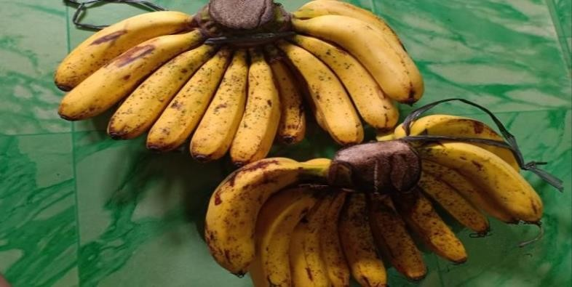

**Gambar 2.1** Buah Pisang Barangan (*Musa acuminata Colla*)

# Morfologi Tumbuhan Buah Pisang Barangan

Salah satu buah dengan potensi yang besar untuk pertumbuhan dalam meningkatkan keamanan makanan adalah pisang. Pisang memiliki banyak manfaat gizi yang saling melengkapi sehingga menjadikan tumbuhan pisang sangat produktif, dan mampu bertahan terhadap lingkungan agar dapat terus bertahan. Pada tanaman pisang memiliki akar utama pohon pisang berdiameter 5-8 milimeter pada saat tanaman tersebut masih muda dan segar. Lalu memiliki sejumlah akar utama seperti cabang akar sekunder dan akar tersier yang akan semakin tipis dan lebih pendek dari akar utamanya. Protoxilem mengembangkan akar sekunder yang dekat dengan ujung akar yang memanjangan lebih dalam ke tanah. Pengembangan akar pertama menghasilkan rambut akar sehingga berada jauh dari ujung akar, yang bertindak sebagai pengambilan terhadap air maupun mineral (Syukriani, 2008).

Batang pisang yang membentuk bonggol (*tu berous rhizome)*, terdapat di bawah tanah. Tanaman pisang memiliki diameter dan tinggi rhizome sekitar 300 mm. Manfaat rhizome adalah sebagai organ yang penting untuk penyimpanan dan pertumbuhan buah serta perkembangan tumbuhan (Husna, 2018). Menurut penelitian A. Djalil Djauhari, *et al* dalam (Almida y, 2014) menjelaskan bahwa sannya daun pisang barangan memiliki bentuk yang lonjong menjorong, ujung bundar, helai daun yang simetris, ppermukaan daun berwarna hijau yang sedikit kusam, pelepah daun berwarna kuning, kedudukan daun pisang yang tegak, pinggiran daun pisang berwarna cokelat sedikit cerah.

Menurut (Beatrix Blandina, 2019), buah pisang barangan ini pada biasanya memiliki letak buah yang bengkok kea rah tangkai, buahnya berbentuk yang melengkung, ujung buah yang tumpul, permukaan yang tidak berbulu, warna kulit

buah yang tidak matang berwarna hijau, sedangkan warna kulit buah yang sudah matang berwarna kuning. Selanjutnya tidak terdapat keretakan pada kulit buah, dan buah pisang barangan ini memiliki tekstur yang halus. Daging buah pisang barangan umumnya memiliki warna yang sedikit oranye, dan biasanya dalam satu tangkai terdapat 8 sampai 12 sisir pisang dan pada setia sisir terdiri dari 12 sampai 10 buah.

# Kandungan Kulit Buah Pisang Barangan

Pada penelitian penelitian Haq M.R, *dkk* dalam (Nuriasih *et al.*, 2019) menegaskan bahwa pada kulit buah pisang mengandung sejumlah besar berbagai macam komponen yaitu komponen mineral dan komponen fitokimia. Alkaloid, flavonoid, fenol, tannin dan saponin adalah komponen fitokimia dalam kulit pisang. Sedangkan kalium, kalsium, garam, mangan dan besi merupakan komponen fitokimia pada kulit pisang. Flavonoid (flavonol, flavon, flavanon, antosianidin dan isoflavonoid) merupakan polifenol yang paling sering terdapat pada produk perawatan kulit. Dengan menurunkan stress sel oksidatif ekstraseluler, flavonoid dapat memperlampat proses penuaan pada kulit (Haerani *et al.*, 2018).

# Kulit

Kulit adalah bagian terbesar dan terberat pada tubuh manusia. Menurut histologi, epidermis dan dermis merupakan dua lapisan kulit. Subkutan atau hipodermis merupakan lapisan terluar dari kulit yang bukan merupakan bagian kulit. Ada dua kategori kulit yaitu kulit tipis dan kulit tebal. Pada kulit yang tipis memiliki rambut yang menutupi bagian-bagian lain dari tubuh sedangkan pada kulit yang tebal dapat dilihat dari kulit yang tidak ditumbuhi rambut yang didapat pada daerah-daerah tubuh seperti kulit telapak kaki, kulit telapak tangan yang sering mengalami tarikan dan gesekan.

Dua lapisan kulit utama ialah epidermis dan dermis. Ektoderm adalah bagian penting dari jaringan epitel yang banyak dikenal sebagai epidermis. Lapisan kulit yang berkembang dari mesoderm adalah jaringan ikat yang agak tebal yang dibentuk dari mesoderm. Jaringan ikat yang longgar yang ditemui dibawah dermis yang di beberapa daerah terdiri dari jaringan lemak adalah hipodermis.

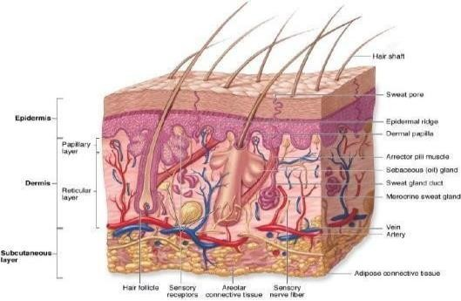

**Gambar 2.2** Struktur Kulit

(Teti Indrawati, 2011) menegaskan bahwa ada tiga jenis kulit pada wajah manusia yaitu kulit normal, kulit kering dan kulit berminyak. Pembagian distribusi ini ditentukan oleh kandungan air dan minyak pada kulit. Sebuah jenis kulit yang dianggap kering apabila kulit menghasilkan sedikit minyak dan air. Pada kulit normal memiliki kandungan air yang tinggi namun kandungan minyak yang rendah. Sedangkan kandungan minyak yang rendah dan kandungan air yang tinggi mencirikan tipe kulit yang berminyak. Kulit di zona-T yang juga dikenal sebagai dagu, hidung dan dahi digolongkan sebagai tipe kulit kombinasi atau campuran.

# Kosmetika

Perawatan kulit dan penggunaan kosmetik sangat terkait. Kebijakan Menteri Kesehatan No. 45/Menkes/-Permenkes/1998, mendefinisikan kosmetik sebagai “persiapan atau patokan untuk produk yang dapat diaplikasikan pada bagian luar tubuh (kulit, rambut, kuku, mulut dan organ luar) dengan tujuan sebagai pembersih, meningkatkan daya pikat, merubah visual, menjaga kulit agar tetap pada kondisi baik, memulihkan aroma tubuh, dan bukan ditujukan untuk menjadi obat pada suatu penyakit”.

Besar kemungkinan kosmetika akan dijadikan sebagai kepentingan yang sangat digemari masa saat ini, khususnya bagi wanita. Setiap wanita memiliki tujuan agar cantik dan memikat. Para wanita yang menyukai kosmetik akan selalu menyisihkan uang untuk membeli beberapa kosmetik yang dibutuhkan. Menurut survei Amerika, kosmetik digunakan oleh 85% wanita sebagai harapan agar tampil menarik (Putri Febriati *et al.*, 2022).

# Masker Wajah

Salah satu produk kecantikan yang dipakai masyarakat pada saat ini ialah masker wajah. Masker wajah digunakan untuk membongkar penyumbatan pori

dan memperbaiki kulit wajah karena masker wajah dapat menyerap cairan, dan mengencangkan kulit. Sering menggunakan masker wajah dapat memperlambat proses penuaan dan mengakibatkan berkurangnya garis-garis halus pada wajah (Supartiningsih, *et al* 2021).

Topeng wajah merupakan produk kosmetik yang pada umumnya digunakan pada akhir proses menggunakan *skincare.* Masker untuk wajah mempunyai banyak sediaan seperti serbuk, atau gel. Masker adalah bahan pembersih kosmetik yang dapat digunakan dengan tujuan untuk mengangkat sel kulit mati (Odetta, 2019). Efek yang didapat setelah penggunaan masker pada kulit wajah yaitu kulit wajah menjadi lebih sehat, jernih, halus, terdehidrasi, dan mampu menunda penuaan dini, membuat wajah menjadi lebih muda, lebih cerah, dan lebih sehat (Suriana, 2013). Masker wajah dapat mengobati kulit dan masalah kulit wajah, terutama jerawat, yang sama kualitasnya dengan yang diobati oleh dokter spesialis kecantikan (Odetta, 2019).Penggunaan masker wajah *peel off* memiliki kegunaan untuk mengobati dan mencegah masalah dengan kulit wajah yang keriput, jerawat, penuaan, dan juga berguna untukmengurangi pori (Sulastri & Chaerunisaa, 2018).

# Jenis – Jenis Masker Wajah

Menurut (Basuki, 2008) menjelaskan bahwa jenis – jenis masker wajah terbagi menjadi beberapa yaitu:

1. Tipe *peel-off*

Salah satu unsur utama masker *peel-off* adalah penggunaan filming agent yang dipakaikan pada kulit sampai masker pada kulit mengering yang nantinya akan membentuk sebuah film tipis. Pada saat masker dan film ditarik atau dilepas dari kulit, maka sel-sel kulit dan pori-pori yang mati juga akan ikut terlepas. Polivinil pyrolidine (PVP), polivinil asetat (PVA), karboksi metilselulosa (CMC) dan lainnya merupakan bahan yang pada umunya ditambahkan sebagai filming agent dalam formulasi masker tipe peel-off. Keuntungan pada masker tipe peel-off mampu dengan cepat memberantas pori serta membersihkan komedo. Sedangkan kerugiannya adalah masker tipe ini dapat menyebabkan iritasi pada kulit apabila daya lekat masker yang dipakai terlalu ketat serta masker tipe ini sangat minim manfaatnya untuk melembabkan dan menutrisi kulit sehingga tidak cocok diaplikasikan pada jenis kulit yang kering.

1. Tipe wash-off

Tipe masker ini tujuannya tidak membentuk film pada kulit, terbagi menjadi 4 tipe yaitu :

* 1. Tipe mud pack

Tujuan utama masker jenis ini adalah sebagai melembabkan dan membersihkan kulit. Jenis masker ini terbuat dari kolin, bentonit, lumpur alami, serbuk kacang-kacangan dan lain-lain. Kelebihan yang terdapat pada masker tipe mud pack adalah masker ini menyimpan surfaktan dan air jadi dapat melunakkan dan melunakkan sebum kulit yang sudah mengeras. Sedangkan kerugiannya adalah mudah terkontaminasi bakteri sehingga membutuhkan tambahan pengawet yang cukup banyak sehingga tidak mudah untuk dibersihkan.

* 1. Tipe krim

Biasanya masker ini dikemas dalam kemasan tube. Masker ini merupakan pilihan yang tepat untuk kulit dengan tipe kombinasi karena keuntungannya adalah masker ini dapat dicampurkan dengan bahan jenis masker lain.

* 1. Tipe gel

Apabila setelah digunakan masker telah kering dan mampu langsung diangkat tanpa perlu dibilas maka masker tersebut adala mesker dengan tipe gel. Manfaat dari masker tipe gel ini adalah dapat mengangkut kotoran dan sel kulit mati dan juga mampu mengendurkan kerutan halus yang terdapat pada wajah.

* 1. Tipe sheet

Pada masker tipe sheet biasanya bahan yang dipakai adalah bahan non woven yang diserap dengan losion atau *essence.* Kegunaannya ialah efek dingin yang dimunculkan pada kulit, serta pemakaiannya yang nyaman saat digun.akan dengan praktis.

# Masker Gel Peel-off

Masker wajah adalah salah satu jenis produk perawatan kulit wajah dengan penggunaannya pada kulit muka sebagai pembersih dan mampu memberikan efek kencang pada kulit wajah. Masker dengan tipe gel memiliki sejumlah manfaat antara lain pengaplikasian yang mudah, dan juga sangat gampang untuk dibilas dan dibersihkan. Sellain itu dapat juga diangkat atau dilepaskan seperti membran elastis (Chandira *et al.*, 2010).

# Formulasi Masker Gel Peel off

Menurut (Malkin, 2006) menjelaskan bahwa bahan-bahan dalam formulasi sediaan masker gel *peel-off* adalah sebagai berikut :

1. Polivinil Alkohol (PVA)

Polivinil alkohol adalah bubuk berupa warna putih sedikit krem yang tidak memiliki bau. Polivinil alkohol merupakan zat yang tidak beracun serta tidak menyebabkan iritasi. PVA mempunyai kelebihan yaitu untuk membuat gel cepat kering dan membuat film yang sangat kuat hingga konsentrasi 16%.

1. Hidroksipropil Metilselulosa (HPMC)

Dalam pembuatan sediaan opthalmik, nasal, oral, dan topikal bahan yang paling umum digunakan adalah hidroksipropil metilselulosa (HPMC). Digunakan sebagai gelling agent sehingga dapat membentuk gel yang relatuf cepat, HPMC memiliki bentuk seperti butiran dengan tidak memiliki bau dan tidak berasa dan merupakan serat berwarna putih atau krem.

1. Gliserin

Gliserin dikenal dalam penggunaannya di berbagai formulasi baik parenteral maupun non parenteral sebagai ekstraktan, pengawet dan pelarut. Selain sebagai pengawet antimikroba, gliserin juga merupakan pelembab, pelarut, penstabil, dan disinfektan. Banyaknya gliserin yang digunakan dengan tujuan sebagai humektan adalah 10%. Gliserin memiliki bentuk yang jernih, tidak memiliki warna, manis, kental dan tidak berbau.

1. Metil paraben

Pada umumnya metil paraben dipakai menjadi zat pengawet antimikroba pada kosmetika, formulasi farmasi dan aneka produk makanan. Metil paraben bisa dikombinasika bersama paaraben jenis yang berbeda maupun dengan agen antimikroba lainnya. Metil paraben adalah pengawet antimikroba yang cukup lazim dipakai dalam pembuatan kosmetika.

1. Aquadest

Air yang dimurnikan dengan cara distilasi adalah asquadest. Air murni ini bisa didapat melalui cara penyulingan, bertukarnya ion, osmosis terbalik, atau metode lainnya yang sesuai. Air murni lebih minim ataupun bebas dari kotoran dan juga mikroorganisme.

# Ekstraksi

Pelepasan adalah metode untuk pembilasan komponen kimia dari jaringan tanaman dan hewan. Ekstrak terkonsentrasi dengan menggunakan pelarut yang

tepat untuk mengekstrak suatu unsur aktif, diikuti dengan penguapan sekaligus atau sebagian besar pelarut dan penanganan yang diperlukan untuk massa dan debu untuk memenuhi standar yang ditetapkan.

Tujuan metode ekstraksi ialah sebagai penarik seluruh bagian kimia yang didapat pada simplisia yang digunakan. Ekstraksi ini berdasarkan menurut massa perpindahat bagian zat ke dalam pelarut, dimana perpindahan diawali pada antar muka lapisan lalu selanjutnya berdifusi masuk ke dalam pelarut. Proses pengekstraksian komponen kimia dalam sel tanaman yaitu dinding sel akan ditembus oleh pelarut organik dan akan masuk kedalam rongga sel yang memiliki kandungan zat aktif. Dan zat aktif akan terlarut dalam pelarut organik di luar sel, maka larutan terpekat akan berdifusi keluar sel dan proses ini akan terjadi secara berulang terus-menerus sehingga terbentuk keseimbangan pada cairan konsentrkasi zat aktif baik di dalam maupun pada bagian luar sel. Adapun unsur-unsur yang mampu memberikan dampat terhadap kecepatan ekstraksi ialah jenis sampel yang digunakan, waktu ekstraksi, kuantitas pelarutm suhu pelarut dan tipe pelarut Depkes (RI,1995) dalam (Mulkan Hambali, 2014).

# Metode Pembuatan Ekstrak

Menurut (Ahmad Najib, 2018) menjelaskan bahwa metode ekstraksi terbagi menjadi :

a. Ekstraksi secara dingin

1. Maserasi

Maserasi ialah bagian ekstraksi yang mudah sebab prosesnya hanya dengan merendam simplisia dalam pelarut. Cairan filter menembus dinding sel dan memasuki rongga sel yang memuat bahan aktif. Terdapat perbedaan konsentrasi larutan zat aktif di dalam sel dan zat aktif diluar sel, sehingga zat yang terlarut akan ditarik keluar. Proses ini terjadi sampai berulang dimana konsentrasi larutan di luar dan di dalam sel menjadi seimbang. Metode maserasi dipakai pada simlplisia yang mengandung bahan aktif yang gampang terlarut daalm cairan ekstraksi, tidak mengandung zat yang mudah menyebarr dalam cairan ekstraksi serta tidak mengandung benzoin, thyrax dan wax.

1. Perkolasi

Perkolasi adalah proses penyairan simplisia yang sederhana yang dilakukan pada temperature kamar dengan selalu menggan pelarut yang baru. Apabila penyairan yang dihasilkan sempurna maka penambahan pelarut baru dihentikan.

Perkolasi dilakukan pada wadah yang bentuknya silinder atauu kerucut (perkolator) dengan bukaan saluran masuk dan keluar yang sesuai. Bahan ekstrak yang terus menerus ddialirkan dari atas akan mengalir perlahan ke bawah di atas simplisia yang biasannya berupa serbuk kasar.

b Ekstraksi secara panas

1. Metode Infusa

Infus adalahmetode penyarian dengan menggunakan pelarut air pada suhu 90˚C dengan jangka waktu 15-20 menit. Infusa dirancang dengan ca ra merendam sampel bejana, prosess ini bisa dipakai pada sampel yang seger ataupun dalam bentuk simplisia.

1. Metode Dekok

Dengan memakai pelarut air pada saat proses penyairan dengan temperature 90 derajat celcius dengan waktu 30 menit.

1. Metode Digesti

Digesti merupakan cara maserasi menggunakan pemanasan lemah, suhu yang digunakan 40˚C - 50˚C , khususnya pada simplisia yang zat aktif tahan akan pemanasan.

1. Metode Destilasi

Dengan proses ini, zat akan dating ke sentuhan langsung dengan air panas lalu disuling. Bergantung pada berat jenis dan kuantitas bahan yang telah diekstrak, bahan tersebut akan mengambang di atas air dengan cara sempurna. Proses inui bercirikan adanya kontak lansung antara bahan dengan air panas yang mendidih.

1. Metode Refluks

Proses ini merupakan proses ekstraksi yang berkelanjutan. Bahan yang telah diekstrak diletakkan dalam labu alas bulat yang sudah mendidih dengan penyejuk yang tegak, dan selanjutnya uap itu pun akamn jatuh ke cairan penyejuk yang tegak dan kemudian dialirkan lagi ke bahan yang aktif di simplisia. Akar, batang, biji dann herba adalah contoh dari unsur-unsur kimia yang mampu tahan terhadap panas dan memiliki tekstur yang keras.

# Macam – Macam Pelarut

Menurut (Gultom, 2019) menjelaskan bahwa beberapa senyawa juga dianggap sebagai pelarut, namun biasanya pelarut adalah senyawa dalam jumlah besar. Pelarut metode ekstraksi memiliki sejumlah sifat penting. Kapasitas untuk melarutkan, tingkat penguapan, titik didih, berat jenis (*specific gravity)*.dan

adalah beberapa dari karakteristik penting. Dalam proses ekstraksi pelarut yang pada umumnya dipakai antara lain :

1. Air

Dalam penggunaannya yang terjangkau dan tersebar pada seluruh masyarkat, air merupakan pelarut yang sederhana. Air adalah pelarut yang baik untuk bahan kimia larut seperti etanol pada suhu normal, meskipun etanol hanya larut dalam memilih zat seperti alkaloid, glikosida, damar, dan minyak goreng.

1. Gliserin

Sebagian besar, gliserin dipakai menjadi pelarut agar menarik komposisi aktif berasal darii simuplisia yang memiliki kandungan zat samak. Selain dari itu, gliserin berfungsi sebagai pelarut yang untuk oksidasi beberapa jenis gom dan albumin.

1. Etanol

Etanol hanya maempu melarutkan zat- kimia tertentu, seperti alkaloida, glikosida, damar, dan minyak atsiri, yang kontras dengan yang terkecil, yang dapat mengekstrak lebih banyak zat aktif daripada pelarut lainnya.

1. Eter

Karena eter adalah pelarut yanng gampang mengeluarkan upa, tidaklah disarankan untuk menyimpan sejumlah besar obat di dalamnya. Eter adalah molekul organic yang terbuat dari gugus R – O – R dengan R dapat berupa alkil ataupun aril. Pelarut dan anestetik seperti dietil eter adalah contoh yang paling umum tentang senyawa eter (etoksietana, ch3 – ch2 – o – ch2 – ch3).

# Kerangka Konsep

Temuan-temuan dalam penelitian ini secara teori dapat digunakan sebagai sumber rujukan atau buku pedoman untuk membuat masker gel peel-off kulit pisang barangan.

VARIABEL BEBAS VARIABEL TERIKAT PARAMETER



Sediaan Masker Gel Peel Off dari Kulit Pisang Barangan (*Musa acuminata Colla)*

Formulasi Masker Gel *Peel-Off* Kulit Pisang Barangan dengan konsentrasi:

1. 1% sebanyak 0,5 gram ekstrak Kulit Pisang Barangan
2. 3% sebanyak 1,5 gram ekstrak Kulit Pisang Barangan
3. 5% sebanyak 2,5 gram ekstrak Kulit Pisang Barangan
4. Bahan dasar masker gel *peel-off*
5. Uji Organoleptis
6. Uji Homogenitas
7. Uji pH
8. Uji Waktu Sediaan Mengering
9. Uji Daya Sebar
10. Uji Iritasi Kulit terhadap Sukarelawan

**Gambar 2.3** Kerangka Konsep

# Definisi Operasional

1. Formulasi masker gel *peel-off* kulit Pisang Barangan 1% adalah 1,5 gram ekstrak kulit Pisang Barangan dalam sediaan masker gel *peel-off.*
2. Formulasi masker gel *peel-off* kulit Pisang Barangan 3% adalah 4,5 gram ekstrak kulit Pisang Barangan dalam sediaan masker gel *peel-off.*
3. Formulasi masker gel *peel-off* kulit Pisang Barangan 5% adalah 7,5 gram ekstrak kulit Pisang Barangan dalam sediaan masker gel *peel-off.*
4. Bahan dasar masker gel *peel-off* Kulit Pisang Barangan sebagai pembanding (kontrol negatif).
5. Sediaan masker gel *peel-off* adalah formulasi yang dibuat dari kulit Pisang Barangan yang dilihat uji:
   1. Uji organoleptis adalah uji perubahan warna, bau, dan tekstur dari masker gel *peel-off* (Wahyuni *et al.*, 2022)*.*
   2. Uji homogenitas adalah uji untuk mengamati ada atau tidaknya partikel kasar (Wahyuni *et al.*, 2022)*.*
   3. Uji pH adalah uji dengan alat pH meter untuk melihat pH masker gel *peel-off* dengan batas pH masker yang diinginkan yaitu 4,5-6,5 (Wahyuni *et al.*, 2022)*.*
   4. Uji waktu sediaan mengering adalah uji mengamati waktu sediaan masker gel *peel-off* untuk mengering, dengan waktu yang baik adalah 10-30 menit (Wahyuni *et al.*, 2022).
   5. Uji daya sebar adalah uji mengamati luas area gel yang menyebar dan merata ketika saat diaplikasikan pada kulit (Wahyuni *et al.*, 2022).
   6. Uji iritasi kulit pada sukarelawan adalah uji mengamati apakah sediaan masker gel *peel-off* mengiritasi pada kulit (Wahyuni *et al.*, 2022).

# Hipotesis

Kulit pisang barangan (*Musa acuminata Colla)* dapat dibuat sediaan masker gel *peel off.*

# BAB III METODE PENELITIAN

# Jenis dan Desain Penelitian

# Jenis Penelitian

Tipe penelitian yang diterapkan ialah penelitian eksperimental (*Experiment research)*, yang merupakan pengamatan yang di lakukan di laboratorium dengan menguji ekstrak kulit pisang barangan (*Musa acuminata Colla).*

# Desain Penelitian

Design penelitian yang digunakan merupakan *Posttsest only contrul group design*, yang berarti bahwa kelompok kontrol bukan diputuskan secara acak dan pada desain ini kelompok eksperimen maupun kelompok kontrol dibandingkan.

# Lokasi dan Waktu Penelitian

# Lokasi Penelitian

Penelitian dilaksanakan di Laboratorium Semi Solid Poltekkes Kemenkes Medan Jl. Airlangga No. 20.

# Waktu Penelitian

Penelitian dilaksanakan selama bulan Januari – Juni 2023.

# Populasi dan Sampel

# Populasi

Populasi dari penelitian ini adalah Kulit Pisang Barangan yang didapat dari daerah Padang Bulan.

# Sampel

Sampel yang diduji dalam penelitian ini adalah Kulit Pisang Barangan yang didapat di daerah Padang Bulan. Sampel diambil secara purposive sampling yaitu pengambilan sampel tanpa mempertimbangkan tempat tumbuh dan letak geogra fisnya.

Pada penelitian ini dilakukan dengan menguji ekstrak kulit pisang barangan pada F1, F2, dan F3. Dimana ekstrak yang dibutuhkan pada F1 sebanyak 0,5 gram, pada F2 ekstrak yang dibutuhkan sebanyak 1,5 gram dan pada F3 ekstrak yang dibutuhkan sebanyak 2,5 gram.

# Jenis dan Cara Pengumpulan Data

# Jenis Data

Data yang dirangkai pada penelitian ini terdiri dari dua jenis yaitu:

a.) Data primer, ialah data yang didapat secara langsung oleh penulis. Data primer pada pengujian ini yaitu data yang diambil sezara langsung dari hasil uji sediaan masker gel *peel-off.*

b.) Data sekunder, yaitu data yang didapat dengan cara tidak langsung oleh peneliti namun diperoleh dari Farmakope dan jurnal terdahulu. Pada penelitian ini data sekunder ialah data yang didapat tentang konsentrasi masker gel *peel-off* dari ekstrak kulit Pisang Barangan.

# Cara Pengumpulan Data

Pada penelitian ini data didapat dari hasil evaluasi fisik sediaan masker gel *peel-off* dalam 3 konsentrasi ekstrak kental kulit Pisang Barangan (*Musa acuminata Colla).*

# Pengolahan dan Analisis Data

Pada penelitian ini data diuraikan dalam bentuk univariat dimana penelitian ini memberikan gambaran tentang bentuk fisik dan pH dari sediaan masker gel *peel-off* hasil penelitian ini disajikan dalam bentuk tabel.

# Alat dan Bahan

# Alat

Alat – alat yang dipakai adalah lumpang, timbangan analitik, cawan porselin, gelas ukur, kaca objek, kaca arloji, kertas perkamen, waterbath, pH meter, pipet tetes, pot plaastik, spatula, stopwatch, timbangan, toples, kertas saring, dan rotary evaporator.

# Bahan

Bahan yang digunakan dalam penelitian ini adalah ekstrak kulit pisang barangan (*Musa acuminata Cola)*, hidroksipropil metilselulosa (HPMC), metil paraben, polivinil alkohol (PVA), gliserin, aquadest, dan etanol 96%.

# Pembuatan Ekstrak Kulit Pisang Barangan

# Pembuatan Simplisia

Simplisia yang dibuat pada eksperimen ini ialah kulit pisang barangan. Kriteria kulit pisang barangan yang digunakan yaitu yang masih segar, Kemudian kulit pisang barangan di cuci menggunakan air mengalir dan bersih lalu dilakukan perajangan. Setelah itu kulit pisang barangan di jemur di bawah sinar matahari dan ditutup menggunakan kain hitam. Setelah kulit pisang barangan mengering, dilakukan sortasi kering dengan tujuan menghilangkan kotoran. Selanjutnya kulit pisang barangan di blender hingga menjadi serbuk simplisia.

# Proses Pembuatan Ekstrak Etanol Kulit Pisang Barangan

Ekstraksi kulit pisang barangan dilakukan dengan cara ekstraksi kering, meliputi kulit pisang barangan yang ingin diekstraksi sebelumnya di simplisia dengan cara dicuci terlebih dahulu sampai bersih dengan menggunakan air mengalir lalu dirajang kecil supaya cepat kering. Setelah itu dilakukan pengeringan dengan dijemur dibawah sinar matahari hingga mengering. Setelah kering, lalu blender sampai halus hingga menjadi sediaan serbuk. Simplisia kulit pisang barangan diekstraksi menggunakan metode maserasi dengan menggunakan pelarut etanol 96%. Seberat 300 gr simplisia kulit pisang barangan dituangkan pada wadah maserasi dan tuangkan dengan cairan penyari 75 bagian yaitu etanol 96% sebanyak 2.250ml lalu tutup wadah dan biarkan selama 3 hari tidak terkena cahaya dan sesekali diaduk setiap 1x24 jam. Setelah

3 hari serkai atau saring, lalu ambil filtratnya kemudian bilas ampasnya menggunakan sisa etanol 96% 25 bagian hingga diperoleh 100 bagian. Selanjutnya maserat didiamkan selama 2 hari lalu di enap tuangkan dan dipindahkan kedalam tempat maserasi. Maserat kmudian di uapkan menggunakan alat rotary evaporator hingga diperoleh ekstrak kental kulit pisang barangan. Lalu timbang ekstrak kental yang didapat dan ekstrak kental yang didapat dipakai untuk tiap konsentrasi.

# Formulasi Penelitian

Formulasi dasar yang dipakai pada pengerjaan gel *peel off* dalam penelitian ini dengan menggunakan formulasi standar sebagai beriku (Wahyuni *et al.*, 2022) :

|  |  |  |
| --- | --- | --- |
| R/ PVA |  | 16% |
| HPMC |  | 4% |
| Metil Paraben |  | 0,2% |
| Gliserin |  | 10% |
| Etanol |  | 5% |
| Aquades | Ad | 50 |

Masker dijadikan dalam 3 formula yang masing-masing konsentrasi ekstrak kulit pisang barangan dibuat berbeda yaitu 1%, 3%, dan 5% masing- masing 50 gram dalam komposisi basis yang sama.

Polivinil Alkohol : 16 x 50 gram = 8 gram

100

HPMC : 4 x 50 gram = 2 gram

100

|  |  |  |
| --- | --- | --- |
| Metil Paraben |  | : 0,2 x 50 gram = 0,1 gram |
|  |  | 100 |
| Gliserin |  | : 10 x 50 gram = 5 gram  100 |
| Etanol |  | : 5 x 50 gram = 2,5 gram  100 |
| Aquades | Ad | : 50 ml |
|  |  | = 50 (8 + 2 + 0,1 + 5 + 2,5) |
|  |  | = 50 – 17,6 |
|  |  | = 32,4 ml |

# 3.7.4 Formulasi Sediaan Masker Gel Peel Off

**Tabel 3. 1** Formulasi sediaan masker (Wahyuni *et al.*, 2022) :

|  |  |  |  |  |  |
| --- | --- | --- | --- | --- | --- |
| Nama Bahan | Formulasi masker gel *peel off* (gram) | | | | Keterangan |
|  | F0 | F1 | F2 | F3 |  |
| Ekstrak kulit pisang barangan | 0 | 0,5 | 1,5 | 2,5 | Zat aktif |
| Polivinil Alkohol (PVA) | 8 | 8 | 8 | 8 | Basis gel |
| HPMC | 2 | 2 | 2 | 2 | Basis gel |
| Gliserin | 5 | 5 | 5 | 5 | Humektan |

|  |  |  |  |  |  |
| --- | --- | --- | --- | --- | --- |
| Metil Paraben | 0,1 | 0,1 | 0,1 | 0,1 | Pengawet |
| Etanol 96% | 2,5 ml | 2,5 ml | 2,5 ml | 2,5 ml | Pelarut |
| Aquades | Ad 50 | Ad 50 | Ad 50 | Ad 50 | Pelarut |

Keterangan :

F0 : Formula ekstrak etanol kulit pisang barangan

F1 : Formula ekstrak etanol kulit pisang barangan 1%

F2 : Formula ekstrak etanol kulit pisang barangan 3% F3 : Formula ekstrak etanol kulit pisang barangan 5%

Perhitungan ekstrak kulit pisang barangan (*Musa paradisiaca L)* :

a. Ekstrak kulit pisang barangan (*Musa paradisiaca L)* : 1 x 50g = 0,5g

100

b. Ekstrak kulit pisang barangan (*Musa paradisiaca L)* : 3 x 50g = 1,5g

100

c. Ekstrak kulit pisang barangan (*Musa paradisiaca L)* : 5 x 50g = 2,5g

100

# 3.7.5 Formulasi Standard Masker Gel *Peel-Off*

|  |  |
| --- | --- |
| R/ Polivinil alkohol | 5-20% |
| Humektan | 2-10% |
| Surfaktan | 2-5% |
| Alkohol | 10-30% |
| pH buffer | pH 4-7 |
| Pengawet | q.s |
| Parfum | q.s |
| Pewarna | q.s |
| Air Suling | ad 100 |

# Prosedur Pembuatan Masker Gel Peel Off

1. PVA dikembangkan dengan aquades hangat (80˚C) di waterbath sampai mengembang dengan sempurna selanjutnya gerus hingga homogen di lumpang.
2. Campurkan gliserin dan metil paraben yang sudah dilarutkan dengan aquades panas pada PVA yang sudah digerus homogen.
3. Kemudian ditambahkan HPMC yang sudah dikembangkan dengan aquades panas di beaker glass lalu gerus hingga homogen.
4. Dimasukkan ekstrak kental kulit pisang barangan.
5. Lalu sisa aquad est ditambahkan sedikit demi sedikit gerus sampai homogeny
6. Kemudian masukkan kedalam wadah yang sesuai lalu beri etiket sesuai konsentrasi masker.

# Evaluasi Sediaan Masker Gel Peel Off

# Uji Organoleptis

Dengan mengamati warna, baud an tekstur dari sediaan masker gel peel-off kulit pisang barangan merupaka pengujian organoleptis (Wahyuni *et al.*, 2022).

# Uji Homogenitas

Pengujian homogenitas dilaksanakan dengan cara pemakaian kaca objek. Sediaan di buat diatas kaca objek lalu diratakan maupun ditimpa menggunakan kaca objek yang lain lalu dilakukan pengamatan apakah adanya partikel atau butiran kasar yang terdapat pada sediaan (Wahyuni *et al.*, 2022).

# Uji pH

Pengujian pH dilakukan dengan memakai alat pH meter. Caranya ialah alat pH meter di celupkan pada masker gel peel-off hingga batas tanda lalu kadar dari pH masker akan terbaca. Nilai pH sediaan masker yang baik adalah 4,5 sampai 6,5 (Wahyuni *et al.*, 2022).

# Uji Waktu Sediaan Mengering

Uji waktu sediaan mengering dilakukan dengan menggunakan sebanyak 0,3 gram sediaan pada kaca glass hingga dapa membentuk lapisan tipis dengan tebal lapisan 1mm. Laluu sediaan ditunggu hingga mengering sehingga waktu yang diperlukan masker agar dpat mengering dihitung berapa lama waktu yang digunakan masker untuk mengering dapat dilihat dengan menggunakan stopwatch. Syarat waktu mengering pada masker gel peel=off adalah tidak boleh lebih dari 30 menit (Kartika *et al.*, 2021).

# Uji Daya Sebar

Pada uji daya sebar dilakukan dengan meletakkan 0,5 gram gel pada kaca datar dan pada kaca lainnya diletakkan diatas kaca didiamkan selama 1 menit. Lalu tambahkan beban dengan berat 150 gram didiamkan selama 1 menit setelah itu diukur berapa diameter daya sebar sediaan. Daya sebar gel yang baik

antara 5 sampai 7 cm (Wahyuni *et al.*, 2022).

# Uji iritasi pada kulit

Pada uji iritasi kulit , penulis memerlukan sebanyak 7 orang sukarelawan. Sediaan masker dioleskan di kulit belakang telinga sukarelawan lalu pengamatan dilakukan dengan melihat efek yang muncul seperti ruam atau gatal pada kulit yang dirasakan oleh sukarelawan. Cara pengujiannya, oleskan sediaan masker gel pada punggung tangan hingga masker kering lalu amati dan cek apakah ada perubahan yan terjadi seperti kulit yang merah atau gatal (Wahyuni *et al.*, 2022).

# BAB IV

**HASIL DAN PEMBAHASAN**

# Hasil Penelitian

# Identifikasi Tanaman

Di Laboratorium Herbarium Medanense (MEDA) Universitas Sumatera Utara identifikasi tanaman kulit pisang barangan dilakukan. Menurut hasil yang dikeluarkan menjelaskan bahwa tanaman yang digunakan serupa yaitu tanaman kulit pisang barangan dari keluarga *Musaceae* spesies *Musa acuminata Colla*. Hasil identifikasi ini dapat dilihat pada lampiran 4.

# Ekstraksi Kulit Pisang Barangan

Pemekatan ekstrak kulit pisang barangan dengan 300 gram serbuk simplisia kulit pisang barangan dengan menggunakan pelarut etanol 96% secara maserasi kulit pisang barangan sebanyak 3 liter menggunakan *rotary evaporator* pada suhu 40˚C menghasilkan ekstrak kental sebanyak 40 gram dengan rendemen sebanyak 13,33%.

# 4.3 Hasil Evaluasi Fisik Sediaan

# 1 Hasil Uji Organoleptis, Uji Homogenitas, Uji pH, Uji Waktu Sediaan Mengering, Uji Daya Sebar, dan Uji Iritasi Pada Kulit

**Tabel 4.1** Hasil Uji Organoleptis, Uji Homogenitas, Uji pH, Uji Waktu SediaanMengering, Uji Daya Sebar, dan Uji Iritasi Pada Kulit

|  |  |  |  |  |  |  |  |  |
| --- | --- | --- | --- | --- | --- | --- | --- | --- |
| Organoleptis | | |  | Homogeni tas | pH | Waktu Sediaan Mengerin g (menit) | Daya Sebar (cm) | Iritas i Pad a Kulit |
| Sediaan | Warna | Bau | Be ntu k |  |
| F0 | Bening | Khas | Gel | Homogen | 6,1 | 21 | 5,4 | - |
| F1 | Coklat muda | Vanil la | Gel | Homogen | 4,9 | 11 | 5,5 | - |
| F2 | Coklat | Vanil la | Gel | Homogen | 4,6 | 12 | 5,4 | - |
| F3 | Coklat kehita man | Vanil la | Gel | Homogen | 4,5 | 16 | 5,5 | - |

Keterangan :

F0 : Sediaan tanpa konsentrasi ekstrak kulit pisang barangan

F1 : Sediaan dengan konsentrasi ekstrak kulit pisang barangan 1%

F2 : Sediaan dengan konsentrasi ekstrak kulit pisang barangan 3% F3 : Sediaan dengan konsentrasi ekstrak kulit pisang barangan 5%

Keterangan uji iritasi pada kulit :

+ = Terjadi iritasi

- = Tidak terjadi iritasi

# Pembahasan

Pembuatan masker gel peel-off berbasis kulit pisang barangan memerlukan pengujian evaluasi fisik sediaan melibatkan uji organoleptic, uji homogen, iji pH, uji waktu mengering, uji daya sebar dan uji iritasi pada kulit sukarelawan. Pada tabel 4.1 memuat pengamatan evaluasi fisik sediaan masker gel peel-off dari kulit pisang barangan.

Dari hasil pengamatan uji organoleptis sediaan masker gel *peel-off* didapatkan konsistensi yang baik. Bentuk basis menghasilkan bentuk masa gel. Pada F0 (tanpa ekstrak) menghasilkan bentuk masa gel dengan warna bening dikarenakan pada sediaan F0 tidak ada penambahan ekstrak kulit pisang barangan. Pada F1 (1%) mendapatkan hasil bentuk masa gel dengan warna coklat muda. Pada F2 (3%) menghasilkan bentuk masa gel dengan warna coklat. Pada F3 (5%) menghasilkan bentuk masa gel yang sama dengan basis F0, F1, dan F2 tetapi dengan warna coklat kehitaman, hal ini dipengaruhi oleh banyaknya ekstrak yang ditambahkan pada setiap formula, semakin banyak ekstrak yang ditambahkan maka semaki pekat warna yang dihasilkan. Dari segi bau pada F0 menghasilkan bau khas dan pada F1, F2 dan F3 menghasilkan bau vanilla karena adanya penambahan pewangi pada F1,F2 dan F3.

Pada hasil pengamatan uji homogenitas dapat diketahui bahwa semua formulasi masker gel *peel-off* dari kulit pisang barangan menghasilkan sediaan yang homogen dan untuk melihat bahwa semua bahan dalam formula (zat aktif tambahan) sudah tercampur merata saat digerus. Hal ini diperlihatkan oleh formulasi masker yang tidak memiliki adanya butiran atau partikel yang keras pada sediaan. Menurut (Teti Indrawati, 2011) menjelaskan bahwa homogeny merupakan uji yang diperlukan untuk memenuhi kriteria gel yang baik. Oleh karena itu dapat dikatakan bahwa formulasi masker gel peel-off dari kulit pisang barangan memenuhi persyaratan yang baik untuk kriteria masker gel peel-off yang aman dan baik.

Pada hasil pengujian pH sediaan F0, F1, F2, dan F3 dapat dilihat bahwa

pada F0 (tanpa ekstrak) memiliki pH berkisar 6,1 sedangkan pada F1, F2, dan F3 dengan konsentrasi ekstrak 1%, 3%, dan 5% didapatkan pH 4,9, 4,6 dan 4,5. Menurut (Tranggono & Latifah, 2013) menjelaskan apabila perbedaan antara pH fisiologis kulit dengan pH kosmetik semakin jauh maka kosmetik tersebut dapat dengan mudah menimbulkan reaksi negatif pada kulit. Maka dari itu apabila pH kosmetik yang baik adalah pH kosmetik yang disamakan dengan pH fisiologis kulit, yaitu antara 4,5 sampai 6,5 atau sama dengan kosmetik pH balanced. Apabila pH suatu sediaan terlalu asam <4,5 akan menyebabkan kulit iritasi, sedangkan apabila nilai pH suatu sediaan terlalu basa >6,5 dapat menyebabkan kulit bersisik. Maka dari itu dapat disimpulkan bahwa ketiga sediaan formulasi masker gl peel off dari kulit pisang barangan memenuhi persyaratan pH untuk sediaan topikal dan merupakan sediaa n yang baik untuk di gunakan. Hasil penelitian ini juga hampir sama dengan penelitian yang dilakukan oleh (Nofriyaldi, et al 2022) dalam penelitiannya menggunakan eksrak buah kapulaga, mengatakan bahwa apabila konsentrasi yang ditambahkan semakin rendah maka semakin tinggi nilai pH yang dihasilkan, sedangkan semakin tinggi konsentrasi yang ditambahkan maka semakin rendah nilai pH yang dihasilkan.

Hasil pengujian waktu sediaan mengering pada penelitian ini dapat dilihat pada F0 (tanpa ekstrak) memiliki waktu sediaan mengring 21 menit dan pada F1 (1%) memiliki waktu sediaan mengering 11 menit, pada F2 (3%) memiliki waktu sediaan mengering 12 menit dan pada F3 (5%) memiliki waktu sediaan mengering 16 menit. Dapat dilihat bahwa pada F3 menghasilkan waktu sediaan mengering leih lama yaitu 16 menit. Hal ini dikarenakan menambahkan ekstrak memiliki efek yang menyebabkan proses pengeringan pada masker membutuhkan waktu yang lebih lama. Pada penhujian waktu kering menunjukkan bahwa waktu kering pada masker memiliki rentang waktu 10 sampai 30 menit. Oleh karena itu, sediaan masker memakan waktu yang lebih lama untuk mengering karena konsentrasi ekstrak yang ditambakan semakin meningkat. Hasil pengujian ini juga hampir sama dengan penelitian yang dilakukan oleh (Gultom, 2019) dalam penelitiannya menggunakan ekstrak etanol kulit jeruk manuis.

Pada pengujian daya sebar terhadap sediaan masker gel peel-off memiliki tujuan supaya mengetahui kemampuan gel dapat menyebar saat diaplikasikan pada permukaan kulit. Kisaran nilai daya sebar yang baik yaitu antara 5 sampai 7 cm. Hasil daya sebar yang didapat pada uji sediaan masker gel *peel off* kulit

pisang barangan yaitu pada F0 5,4 cm, pada konsentrasi 1% 5,5 cm, pada konsentrasi 3% 5,4 cm dan pada konsentrasi 5% daya sebar yang dihasilkan 5,5 cm. Maka dapat disimpulkan dari pengujian daya sebar terhadap sediaan masker gel peel-off kulit pisang barangan memenuhi kriteria syarat uji yaitu 5 sampai 7 cm.

Selanjutnya melakukan pengujian terhadap kulit sukarelawan dengan melihat ada atau tidak adanya tanda-tanda yang dapat mengiritasi pada kulit sukarelawan seperti kemerahan atau gatal pada kulit. Penulis melibatkan sebanyak 7 orang sukarelawan pada uji iritasi ini. Hasil uji iritasi yang didapat adalah tidak adanya terlihat hal-hal seperti efek kemerahan maupun gatal pada kulit sukarelawan dimana itu merupakan tanda iritasi pada kulit. Hal ini dikarenakan pH sediaan masker gel *peel off* masih memenuhi persyaratan rentang pH untuk kulit yang berkisar 4,5-6,5 sehingga dapat disimpulkan bahwa F0, F1, F2, dan F3 masker gel *peel off* dari kulit pisang barangan merupakan sediaan yang tidak mengiritasi kulit. Sediaan yang bersifat basa dapat menyebabkan kulit teriritasi. Maka dari itu untuk mempertahankan pH beberapa sediaan topikal dibuat mendekati pH kulit normal. Ph sediaan formulasi masker ge peel off dari kulit pisang barangan menghasilkan pH aam lemah maka dari itu sediaan masker gel peel off dari kulit pisang barangan tidak mengiritasi kulit (Tranggono & Latifah, 2013)

# Kesimpulan

# BAB V KESIMPULAN DAN SARAN

Berdasarkan hasil penelitian yang telah dilakukan maka dapat disimpulkan bahwa :

1. Kulit pisang barangan dapat diformulasikan sebagai sediaan masker gel *peel- off.*
2. Kulit pisang barangan memenuhi syarat uji organoleptis dengan hasil intensitas warna formulasi masker bertambah dengan meningkatnya konsentrasi ekstrak yang ditambahkan.
3. Kulit pisang barangan memenuhi syarat uji homogenitas dengan hasil tidak ditemukannya butiran kasar pada formulasi masker.
4. Kulit pisang barangan memenuhi syarat uji pH dengan hasil pH 4,5 sampai 6,1
5. Kulit pisang barangan memenuhi syarat waktu uji sediaan mengering dengan hasil waktu kering sediaan yang dihasilkan 11 menit sampai 21 menit.
6. Kulit pisang barangan memenuhi syarat uji daya sebar dengan daya sebar yang dihasilkan 5,4 sampai 5,5 cm.
7. Kulit pisang barangan memenuhi syarat uji iritasi pada kulit dengan hasil formulasi masker gel *peel-off* dari kulit pisang barangan tidak menimbulkan rasa gatal atau kemerahan pada kulit sukarelawan.

# Saran

Disarankan pada peneliti selanjutnya untuk memformulasikan ekstrak kulit pisang barangan sebagai sediaan masker lain seperti clay mask, dan masker bubuk.

# DAFTAR PUSTAKA

Agroekoteknologi, J., Usu, F.P. dan No, E. (2019) “Identifikasi Fenotipe Pisang Barangan (Musa paradisiaca Linn) di Kabupaten Deli Serdang Sumatera Utara,” 7(1), hal. 94–105.

Ahmad Najib, S.Si, M.Farm., A. (2018) *Ekstraksi Senyawa Bahan Alam*.

Deepublish.

Almida y (2014) “Eksplorasi Tanaman Pisang Barangan (Musa Acuminata).” Andayani, R. dan Afrina (2016) “Uji Aktivitas Antifungal Ekstrak Kulit Pisang Barangan (Musa paradisiaca L) Terhadap Candida albicans,” *CakradonyaDent J*, 8(1), hal. 36–46.

Basuki, K. (2008) Tata Kecantikan Kulit Jilid II, Direktorat Pembinaan Sekolah Menengah Kejuruan*,* Direktorat Jenderal Manajemen Pendidikan Dasar dan Menengah*,* Departemen Pendidikan Nasional.

Banjarnahor, S.D.S. dan Artanti, N. (2014) “Antioxidant properties of flavonoids,”

*Medical Journal of Indonesia*, 23(4), hal. 239–244.

Chandira, R.. *et al.* (2010) “Design, Development and Formulation of Antiacne Dermatological Gel,” *Journal of Chemical and Pharmaceutical Research*, 2(1), hal. 401–414.

Fadila, I., Minerva, P. dan Astuti, M. (2022) “Hubungan Pengetahuan Kosmetika Dengan Pemilihan Kosmetik Perawatan Kulit Wajah Siswa Kelas XI Jurusan Tata Kecantikan SMK Negeri 7 Padang,” *Jurnal Tata Rias dan Kecantikan*, 2(1), hal. 19.

Fujiko, M. *et al.* (2022) “Edukasi Pembuatan Masker Wajah Dari Kombinasi Bahan Alami Bagi Siswa / Siswi SMA IT Khairul Imam Medan Pada Tahun 2022 Universitas Tjut Nyak Dhein Medan , Fakultas Farmasi Pengabdian masyarakat merupakan suatu bentuk kegiatan yangdilakukan untuk membantu,” *Jurnal Pengabdian masyarakat tjut nyak dien*, 1(2), hal. 90–98.

Gultom, E. ria (2019) “Formulasi Sediaan Masker Gel Dari Ekstrak Etanol Kulit Jeruk Manis (Citrus sinensis L.),” *Institut Kesehatan Helvetia Medan*, hal. 1–74.

Gultom, Y.I. (2019) “Formulasi Sediaan Masker Gel Peel-off Dari Sari Buah Pepaya California ( Carica papaya L.),” *Karya Tulis Ilmiah*, hal. 1–67.

Haerani, A. *et al.* (2018) “Artikel Tinjauan: Antioksidan Untuk Kulit,” *Farmaka, Universitas Padjadjaran, Bandung*, 16(2), hal. 135–151.

Husna, M. Al (2018) “Pengaruh Beberapa Konsentrasi NAA dan BAP Pada Media MS Terhadap Pertumbuhan Eksplan Pisang Barangan ( Musa acuminata L.) Secara In Vitro,” hal. 1–52.

Kalangi, S.J.R. (2014) “Histofisiologi Kulit,” *Jurnal Biomedik (Jbm)*, 5(3), hal. 12– 20.

Mawarni, R. dan Gunawan, H. (2020) “Aklimatisasi dan Adaptasi Pisang Barangan Merah Hasil Kultur Jaringan Dengan Pemberian Nitrogen dan Media,” *Sinergi Hasil Penelitian Dalam Menghasilkan Inovasi Di Era Revolusi 4.0*, 2(1087), hal. 1087–1094.

Malkin, R. (2006) *On site service factor works for minetec*, *AusIMM Bulletin*. Mulkan Hambali, et al (2014) “EKSTRAKSI,” 20, hal. 35.

Novitasari, R. (2013) “Studi Pembuatan Dodol Pisang,” *Jurnal Teknologi Pertanian*, 2(1), hal. 48–56.

Nuriasih, P.D. *et al.* (2019) “Pemanfaatan Limbah Kulit Pisang Sebagai Masker Kecantikan Organik,” *Jurnal Bakti Saraswati*, 8(2), hal. 150–154.

Odetta, A.T. (2019) “Pemanfaatan Daun Kelor Untuk Perawatan Wajah Dengan Masker Organik.”

Patmasari, R. dan Saidah, S. (2021) “Klasifikasi Jenis Kulit Wajah

Menggunakan Metode Convolutional Neural Network Skin Classification Using Convolutional Neural Network,” 8(6), hal. 11610–11616.

Pratiwi, L. dan Wahdaningsih, S. (2018) “Formulasi Dan Aktivitas Antioksidan Masker Wajah Gel Peel Off Ekstrak Metanol Buah Pepaya (Carica papaya L.),” *Jurnal Farmasi Medica/Pharmacy Medical Journal (PMJ)*, 1(2), hal. 50–62.

Putri Febriati, A. *et al.* (2022) “Manfaat Ekstrak Buah Delima (Punica Granatum L.) Sebagai Zat Aktif dalam Formulasi Sediaan Kosmetika,” *Jurnal Health Sains*, 3(6), hal. 793–797.

Rahim, F. dan Nofiandi, D. (2014) “Formulasi Masker Peel Off Ekstrak rimpan Rumput Teki (Cyperus rotundus L.) Sebagai Anti Jerawat,” *Prosiding Seminar Nasional dan Workshop “Perkembangan Terkini Sains Farmasi dan Klinik IV*, hal. 64–73.

Rahmawanty, D., Yulianti, N. dan Fitriana, M. (2015) “Formulasi dan Evaluasi Masker Wajah Peel-Off Mengandung Kuersetin dengan Variasi Konsentrasi Gelatin dan Gliserin,” *Media Farmasi: Jurnal Ilmu Farmasi*, 12(1), hal. 17.

Sulastri, A. dan Chaerunisaa, A.Y. (2018) “Formulasi Masker Gel Peel Off untuk Perawatan Kulit Wajah,” *Farmaka*, 14(3), hal. 17–26.

Supartiningsih, Marpaung, J.K. dan Laila, A. (2021) “Formulasi Sediaan Serbuk Beras Merah ( Oryza Sativa L .) Sebagai Masker Wajah.,” *Tekesnos*, 3(2), hal. 225–231.

Suriana, D.M. dan N. (2013) *A-Z Tentang Kosmetik*. PT. Elex Media Komputindo.

Syukriani, A.K. dan L. (2008) “Identifikasi dan karakterisasi morfologi genotipe pisang,” I(2).

Tranggono, R.I. dan Latifah, F. (2013) “Buku Pegangan Ilmu Kosmetik,” *PT Gramedia Pustaka Utama*, hal. 3–7.

Vieira, R.P. *et al.* (2009) “Physical and physicochemical stability evaluation of cosmetic formulations containing soybean extractfermented

by Bifidobacterium animalis,”*Brazilian Journal of Pharmaceutical Sciences*,45(3), hal. 515–525.

Wahyuni, D.F. *et al.* (2022) “Formulasi Masker Gel Peel Off dari Kulit Pisang Ambon (Musa Paradisiaca Var),” *Jurnal Sains dan Kesehatan*, 4(1), hal. 48-55.

World Health Organization; London School of Hygiene and Tropical Medicine (2017) Title,” *BMC Public Health*, 5(1), hal. 1–8.

# LAMPIRAN

Lampiran-1

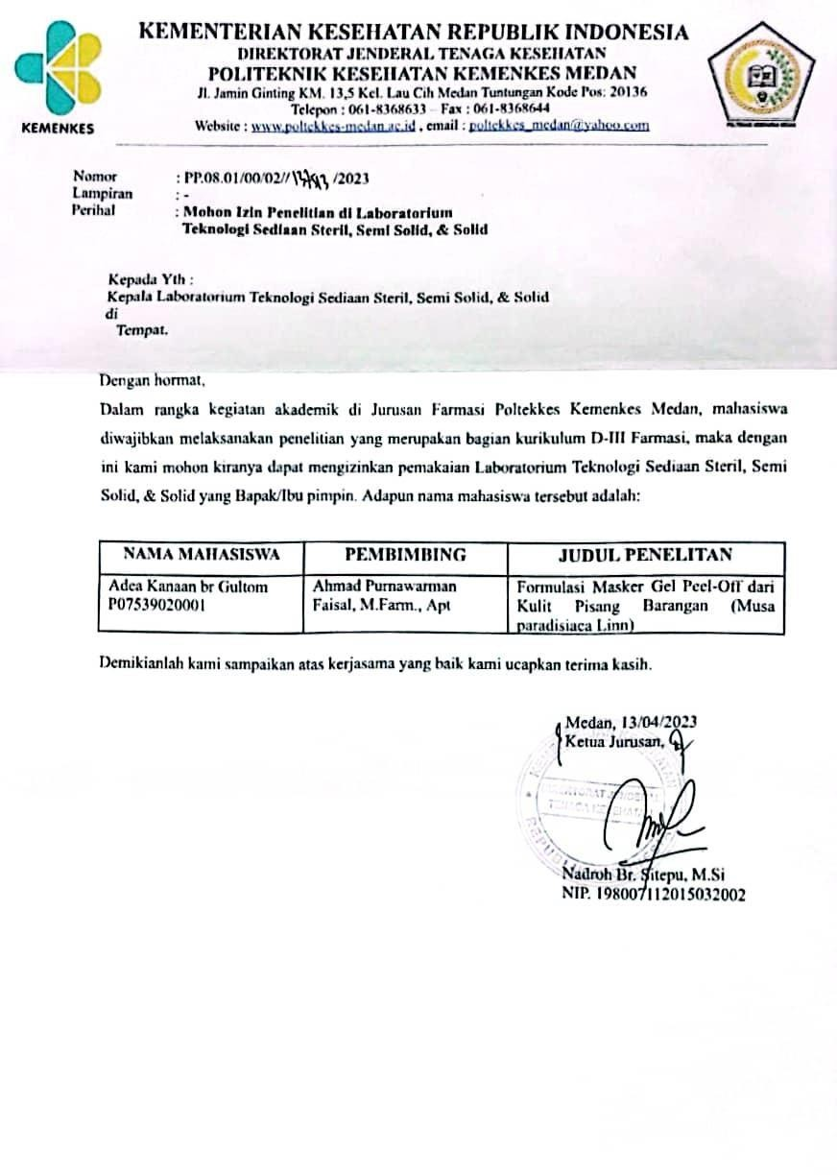

Lampiran-2

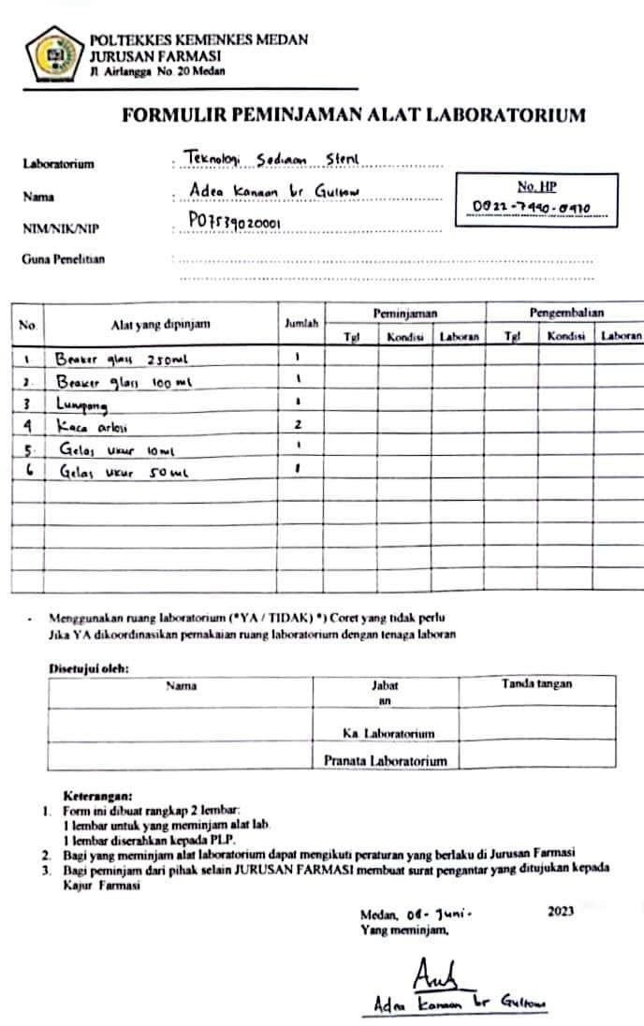

Lampiran-3

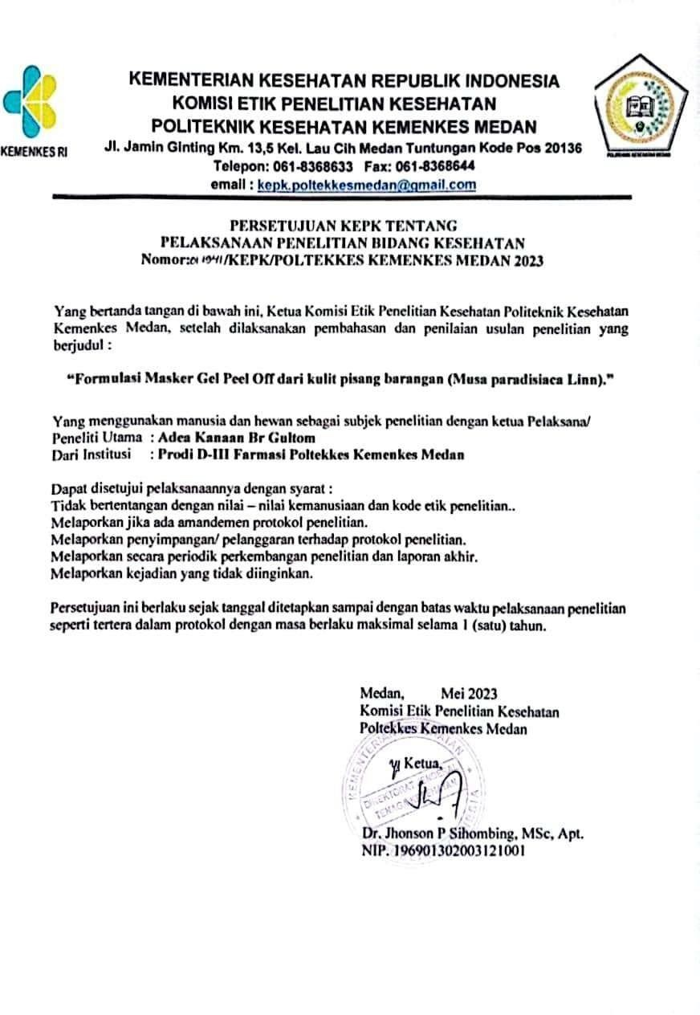

Lampiran-4

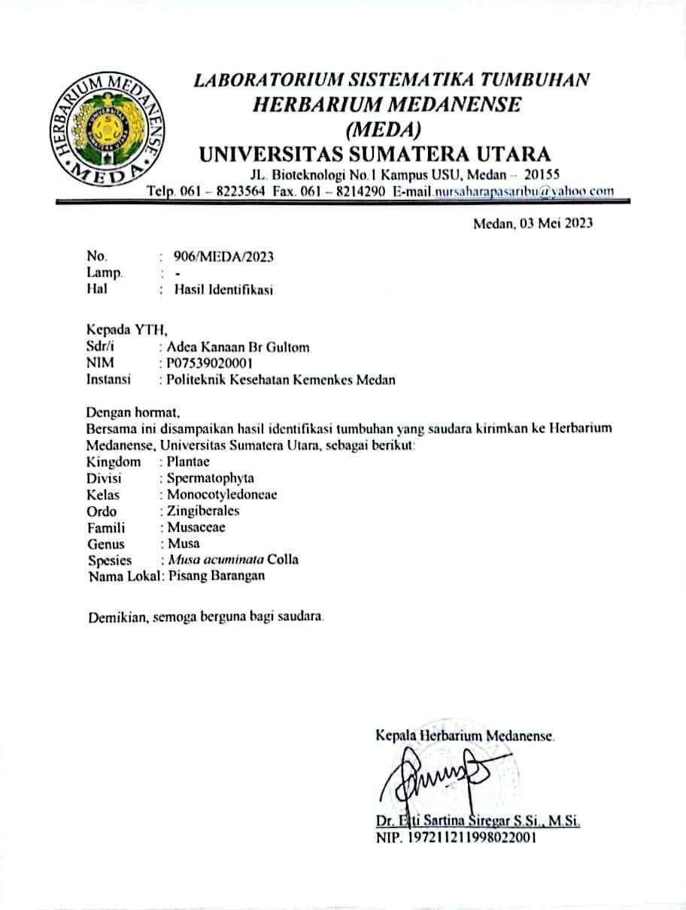

Lampiran-5

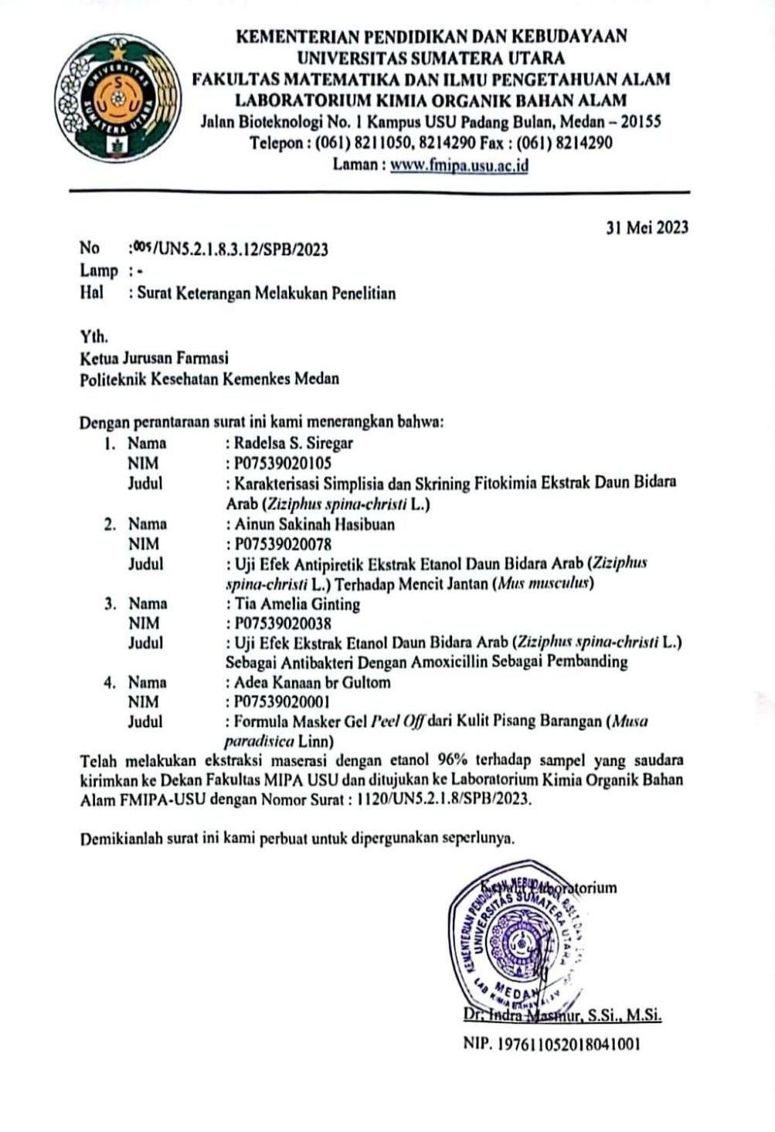

Lampiran-6

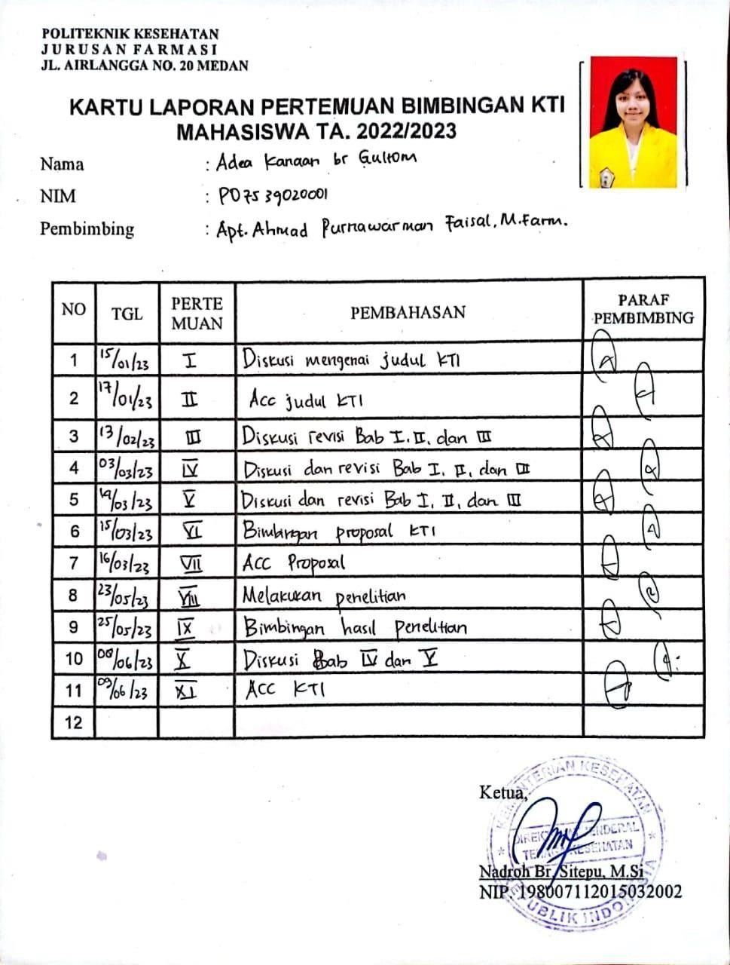

Lampiran-7

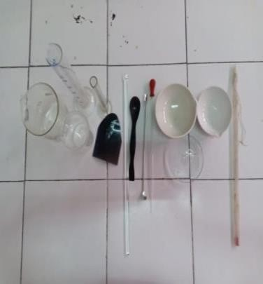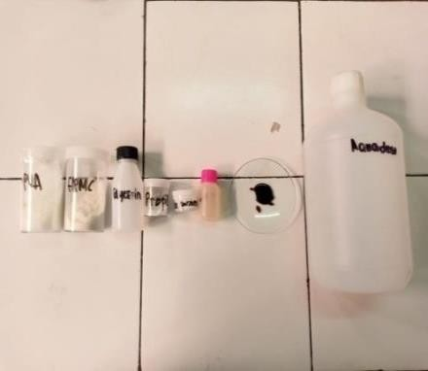

Alat Bahan

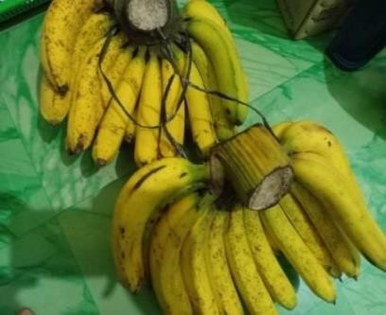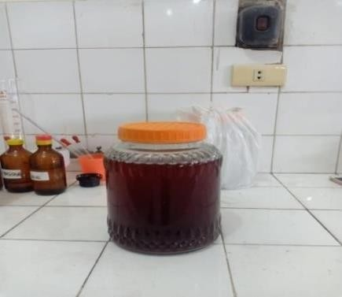

Pisang barangan Hasil Maserasi

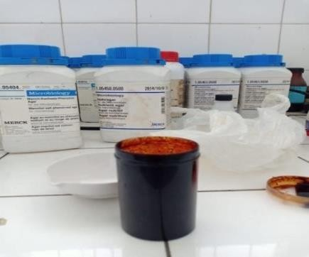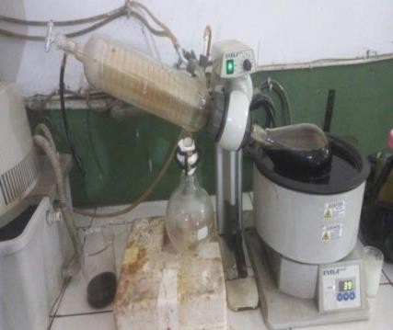

Ekstrak Kental Kulit Pisang Barangan Rotary Evaporator

Lampiran-8

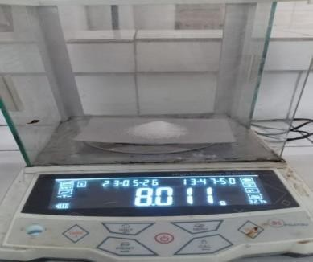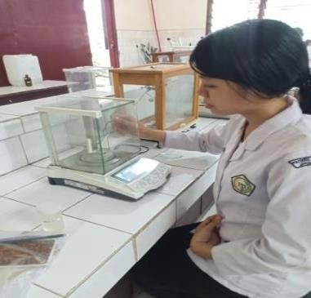

Penimbangan Bahan

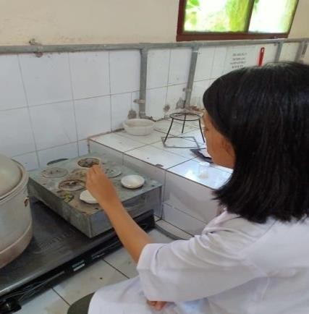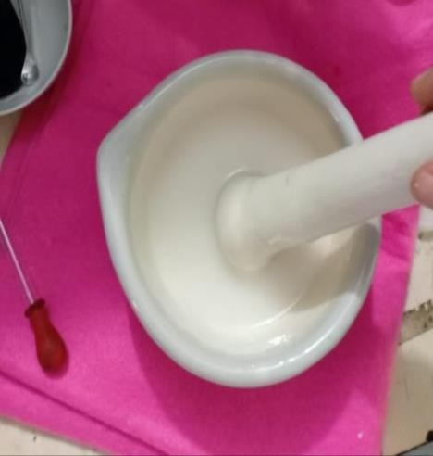

Pengembangan PVA Sediaan tanpa ekstrak kental (F0)

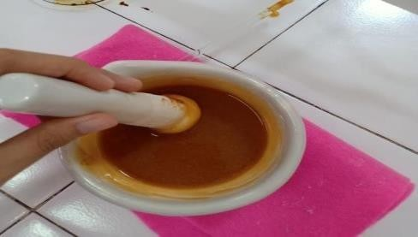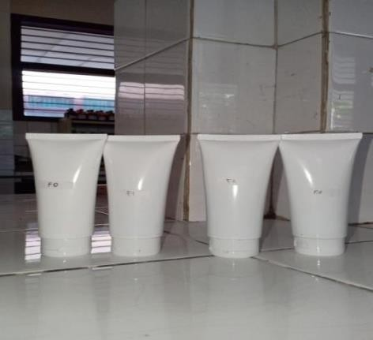

Sediaan dengan ekstrak kental Masker gel peel off kulit pisang barangan

Lampiran-9

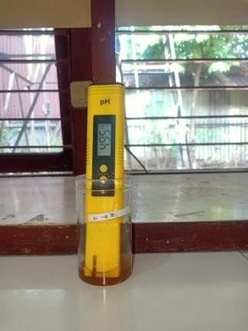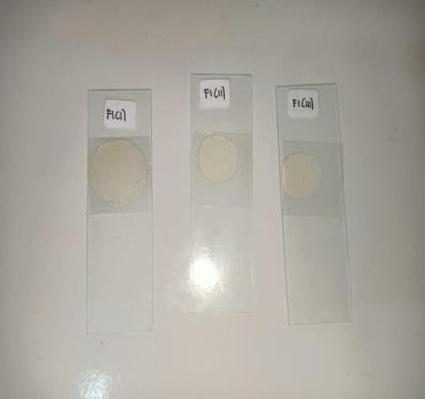

Uji pH Uji Homogen

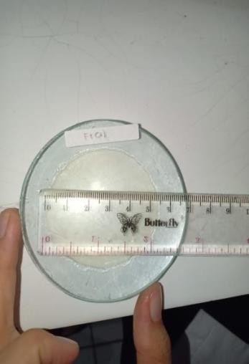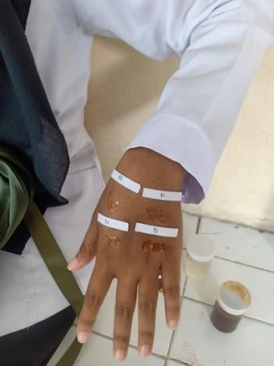

Uji Daya Sebar Uji Iritasi

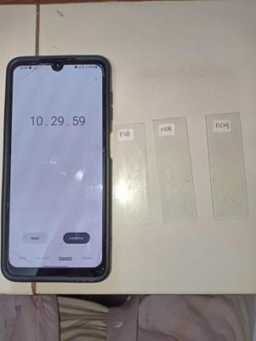

Uji Waktu Sediaan Mengering

Sediaan Masker Gel Peel-Off Lampiran-9

Perhitungan rendemen ekstrak kulit pisang barangan (*Musa acuminata Colla)*

Simplisia : 300 gram Ekstrak kental : 40 gram

Rendemen : 40 x 100% = 13,33%

300

Lampiran-10

Basis Masker Gel *Peel-Off*

|  |  |  |
| --- | --- | --- |
| No | Nama Bahan | Perhitungan |
| 1 | Polivinil Alkohol (16%) | = 16 x 50 gram = 8 gram  100 |
| 2 | HPMC (4%) | = 4 x 50 gram = 2 gram  100 |
| 3 | Gliserin (10%) | = 10 x 50 gram= 5 gram  100 |
| 4 | Metil paraben (0,2%) | = 0,2 x 50 gram = 0,1 gram  100 |
| 5 | Aquadest | 50 (8 + 2 + 5 + 0,1 )  = 50 – 17,6  = 32,4 ml |